
第一章 区域与区域发展
第一节 多种多样的区域
一、不同类型的区域
1．区域的含义：区域是人们在地球表面按照一定的 目的和标准划定的空间单元。
2．特征
(1)区域具有一定的面积、形状和 边界 。
(2)区域内部的特定性质 相对一致 。
(3)由于目的不同，所用的指标和方法不同，人们划分的区域类型也不同。
3.区域的边界
（1）边界是明确的，如行政区或流域
（2）边界具有过渡性质，如自然带或语言区
4．区域的类型
(1)按一定指标和方法划定的区域
①按 自然特征 划分：如中国东部季风区或黄土高原区。
②按 人文特征 划分：如汉语北方方言区或长江三角洲城市群。
③综合自然特征和人文特征划分：如中国主体功能区。
(2)政府为了特定的行政管理目标而划定的区域
①发挥地区优势，促进社会经济发展：如划定行政区、经济特区、保税区、基本农田保护区等。
②消除贫困，体现社会公平：如划定对口支援地区、国家扶贫地区等。
③保护生态环境，实现可持续发展：如划定禁止开发区、生态保护区等。
④保护传统文化，增强文化创新力：如划定历史文化保护区、文化创意产业园区等。
(3)客观存在，人们在长期的实践过程中逐渐认知的区域：如中国野生稻分布区、低硒地区等。
二、不同空间尺度的区域
1．区域的空间尺度可体现为区域的层级 高低。
(1)较高层级的区域往往与 较大尺度对应。
(2)较大尺度的区域可包含若干 较小尺度 的区域。
2．不同尺度的区域发展可以 相互促进。
3．同一尺度的区域，会因面积大小和地理位置的差异，具有不同的发展条件和不同的 发展方向。

第二节 区域整体性和关联性
一、区域整体性
1．区域要素的概念
（1）自然要素：地质、地貌、气候、水文、生物、土壤等。
（2）人文要素：包括人口、文化、经济等。
2．区域内各类要素是相互影响的。
（1）人类的生产和生活需要从自然界获取物质和能量，与自然界发生直接联系
（2）区域的文化通过制度、习俗、社会组织等影响人类的生产和生活，间接影响自然界。
3. 区域要素与区域整体性的关系
区域内各类要素的相互作用、相互制约，使得区域具有整体性，进而影响区域的发展。
二、区域差异与区域关联性
1. 区域差异是普遍存在的
不同的区域都有或多或少的差异，这些差异包括地理位置差异，自然条件差异、经济发展水平差异，文化习俗差异等。
2. 区域差异是区域关联的基础
区域在发展过程中都会直接或间接的与其他区域发生关联，区域关联主要是通过自然要素和人文要素的区域间流动实现的。
3.区域差异促使区域关联
区域间流动的要素种类及其方向、强度的变化，可以改变区域生产、生活方式，进而影响区域的发展方向。

三、因地制宜与区域发展
1.长江三角洲和松嫩平原区域要素异同

 |  | 长江三角洲 | 松嫩平原
共性 |  | ①都是平原地区  ②都位于我国东部季风区
地理环境差异 | 地理位置 | 位于北纬30°－33°附近，我国东部沿海地区中部，长江入海口 |  | 北纬44°～48°，地处我国东北地区的中部
地理环境差异 | 气候条件 | 亚热带季风气候区，夏季高温多雨，雨热同期 |  | 温带季风气候区，大陆性稍强；东面有长白山的阻挡，降水较少；温暖季节短。
地理环境差异 | 土地条件 | ①水稻土为主  ②耕地多为水田  ③土地较为分散  ④人均耕地少 |  | ①黑土分布广泛  ②多为旱地  ③集中连片  ④人均耕地面积多
地理环境差异 | 矿产条件 | 矿产资源贫乏 |  | 有较丰富的石油等矿产

2、区域要素差异对区域发展的影响
（１）农业
 | 长江三角洲 | 松嫩平原
耕作方式 | 水田耕作业 | 旱地耕作业
主要粮食作物 | 水稻(主)、油菜、棉花等 | 玉米、春小麦、大豆等
作物熟制 | 一年两熟至三熟 | 一年一熟
其他农业类型 | 水产养殖业较为发达 | 西部适宜发展畜牧业

（2）工业
①长江三角洲：重要的综合性工业基地
轻工业：依托当地发达农业基础发展
重工业：从国内外运入矿产资源发展
②松嫩平原：重化工业基地，利用当地丰富的石油资源和周围地区的煤、铁等资源发展重化工业


第二章 资源、环境与区域发展
第一节 区域整体性和关联性
一、自然条件与区域发展
1．任何一个区域的发展都离不开自然条件
(1)主要表现：地理位置、自然要素等都对区域发展有重要影响。
(2)典例：四大古代文明发祥地
2．自然条件只是区域发展的重要条件，但不是唯一条件
(1)有些区域的自然条件虽优越，但区域发展水平不高，如孟加拉国。
(2)有些区域虽然自然条件较差，但充分利用自身的比较优势，却发展得很好，如日本。
3．人类为了生存和发展，需要改造自然
(1)改造自然，必须遵循自然规律，谋求人地和谐：如水利工程都江堰。
(2)如果人类活动违背自然规律，终究会受到大自然的惩罚，如美国大平原地区在20世纪30年代大面积开垦中部大平原，破坏了草原植被，使土壤极易遭受风蚀而出现了“黑风暴”。
二、自然资源与区域发展
1．自然资源是区域发展的物质基础
(1)在不同发展阶段，影响区域发展的自然资源种类不同。
①农业社会：土地资源对区域发展具有重要影响。
②工业社会：矿产资源对区域发展影响较大。
(2)在一定生产力水平下，自然资源丰富程度是区域发展的重要基础。
①一种重要能源或关键性矿产资源的发现与开发，会使区域经济发生根本性改变，如沙特阿拉伯因盛产石油而成为世界上的富裕国家之一。
②有的区域矿产资源贫乏，成为制约区域发展的重要因素，如图瓦卢等小岛国因矿产资源缺乏而经济发展水平低。
(3)自然资源的种类和储量区域分布与组合极不平衡，有的区域不仅自然资源种类多而且数量大，对其经济发展起到很好的支撑作用，如澳大利亚因丰富的自然资源而大幅度提高了人均财富值。
2．如何开发、利用自然资源，更是区域发展的关键
(1)有的区域尽管矿产资源丰富，但过度依赖矿产资源，也会制约区域经济的发展，如20世纪50年代的荷兰。
(2)有些国家矿产资源贫乏，却并未阻碍其经济发展，如瑞士利用科技、金融等优势成为世界发达国家之一。

第二节 生态脆弱区的综合治理
一、生态脆弱区
1.概念：指生态系统抗干扰能力弱、易于退化且难于恢复的地区。
2.主要分布：分布在干湿交替、农牧交错、水陆交界、森林边缘、沙漠边缘等地区。
3.面临的主要问题：生态系统稳定性较差，土地易退化。
4.土地退化
(1)概念：土地出现质量下降、生产力降低的过程。
(2)主要表现为：土地沙化、石漠化、土壤侵蚀，土壤盐碱化、土壤肥力下降等。
5.我国的生态脆弱区
(1)特点：面积大、类型多、分布广。
(2)典型地区
①南方喀斯特分布地区：多陡坡，土层薄，石灰岩抗风化能力较强，成土过程缓慢，如果失去了森林植被的保护，遇到暴雨，石灰岩上的土层极易发生水土流失，出现石漠化。
②北方农牧交错带：草场退化，成为我国北方重要的沙尘源区。
二、北方农牧交错带的土地退化及原因
1．概况
(1)位置特征：位于农区与牧区的过渡地带，也是半湿润地区与半干旱地区的过渡地带。
(2)现象变化：气候出现冷暖、干湿变化时，就会出现农进牧退或牧进农退的现象。
2．土地退化的自然原因
(1)降水量具有临界性且变率大——年均降水量大多在300～400毫米之间，降水变率大且多以暴雨形式出现在夏季。
(2)多大风——大风多集中于冬春季节。春季气温回升，地表解冻，但是降水稀少，因此表土层裸露、疏松，极易遭受大风侵蚀。
3．土地退化的人为原因、
（1）过度开垦：本地区生态脆弱，开垦后土壤肥力逐年下降，作物产量逐渐降低。
（2）过度放牧：过度放牧的后果是草场退化，是牲畜的数量和质量都大大下降。
（3）不合理的开矿、樵采、道路建设
三、北方农牧交错带土地退化的综合治理
1．治理原则
(1)树立生态脆弱区要以保护、恢复自然环境为第一要务的观念。
(2)综合运用生物、工程、经济、社会等措施解决问题，实现人地和谐发展。
2．综合治理措施
(1)优化土地利用结构
(2)构筑防护体系
(3)以地养地，自然恢复
(4)调整牲畜结构和数量
(5)控制人口过快发展，提高人口素质

第三节 资源枯竭型城市的转型发展
一、资源枯竭型城市及其转型
1．资源型城市
(1)含义：因大规模开采自然资源而兴起，并以自然资源的开采和加工业为主导产业的城市。
(2)生命周期
（1）兴起期：随着自然资源的开发，相关产业和人员集聚，城市快速成长。
（2）繁荣期：城市主导产业高度依赖自然资源的开采和加工，产业规模和城市规模渐趋稳定。
（3）衰退期：自然资源渐趋枯竭或市场明显转移，产业规模缩减，城市可能陷入萧条，但如果创新路径合适，城市可实现持续发展。
2．资源枯竭型城市
(1)形成：资源型城市所依托的资源在现有技术水平下开采殆尽，或市场对这种资源的需求大幅度减少，城市经济发展趋于缓慢，成为资源枯竭型城市。
(2)转型发展
①延长产业链，提升原有资源的利用价值。
②开发新的资源，培育新的主导产业。
二、焦作市以煤炭为基础的产业兴衰
1.地理位置：地处河南省西北部，南临黄河。
2.产业发展
（1）19世纪末：大规模开采煤矿，聚落因煤而兴。
（2）1956年建市之初：是全国优质无烟煤生产基地，煤炭工业产值占全市工业总产值的一半
（3）20世纪的80年代：形成了以煤炭为基础的化学工业、机械工业、电力工业等较为完整的工业体系。
（4）20世纪的90年代中后期：多数国有煤矿先后宣告无煤可采而封井，与之相匹配的大批企业开工不足，亏损严重，全市经济连年下降。
3. 焦作市煤炭开采遗留的主要环境问题
（1）多年地下采煤形成地下采空区，导致地面塌陷等地质灾害。
（2）煤矸石堆和废水排放导致环境污染
三、焦作市的转型之路
1.转型原因：解决因煤炭资源枯竭带来的众多问题，促进城市经济的可持续发展。
2.转型思路：利用优势资源和条件，调整产业结构，培育新型主导产业。
3.转型措施：
（1）推动工业多元化发展
①不断改造、提升传统产业。
②重点发展有色金属冶炼及加工、汽车零部件制造、化工及医药、农副产品深加工及高新技术等产业，推动工业多元化发展。
（2）大力发展旅游业
着力打造“焦作山水”等旅游品牌，利用独特的地质地貌等自然旅游资源和人文旅游资源发展旅游业。
（3）加快农业产业化步伐
①全国粮食高产区之一，出产优质玉米、小麦。
②重点培育优质农产品品牌，如怀药。
③发展特色农业：如蔬菜、水果等。
④发展农副产品深加工。

第三章 城市、产业与区域发展
第一节 城市的辐射功能
一、城市在区域中的作用
1．城市与区域的关系
（1）城市：城市是人口密集工商业发达的地方，通常是区域政治、经济、文化的中心，为周围地区提供工业产品和各种服务。
（2）区域：区域则通过提供农产品、劳动力、商品市场、土地资源等而成为城市发展的依托。
2．城市功能
(1)含义：城市在一定区域范围内的社会经济生活中所能发挥的作用，主要有生产、服务、管理、集散、创新等功能。
(2)特点
①功能单一
青海格尔木集散功能突出， 是青藏地区的交通枢纽之一。
福建武夷山市旅游服务功能突出， 是著名的旅游城市。
②多种功能
有些城市则具备多种功能，是综合性的政治、经济、文化、交通中心。如：省会城市
3．城市的辐射功能
(1)含义：指城市各项功能对其所在区域的综合影响力和发展带动力。
(2)影响因素：
城市腹地范围越大，经济发展水平越高，城市发展规模和潜力越大，城市辐射功能越强。
4．城市发展与腹地特征的关系
(1)城市的发展往往受腹地经济特征的影响。
①农业：腹地农业发达，农产品商品率高，有利于城市发展轻工业
②矿产：腹地矿产资源得到开发，有 助于城市发展重工业
(2)城市的辐射功能因腹地条件而异。
①有工业发展优势的城镇，有可能承接中心城市产业链的某部分而发展为工业中心；
例如：甪直镇隶属江苏省苏州市，利用上海、苏州等大城市高新技术的优势，近年建立了生物产业园、苏州纳米城等产业园区。
②离中心城市较近，且交通较便利的城镇，有机会发展成为中心城市的“卧城”。
例如：地处北京和天津中间的廊坊，利用其地理位置和交通的优势成为京津冀地区最快崛起的卫星城之一。
5．城市体系
(1)形成：城市之间通过人流、物流、资本流和信息流等，将区域内各种活动和联系围绕城市组织起来，形成分工明确、联系紧密的关联网络。
(2)特点：城市规模越大，交通运输网络越密，联通效率越高，联系强度越大，辐射范围越大，其在区域城市体系中地位越高。
二、纽约的发展
1．位置：位于美国大西洋沿岸中部的哈得孙河河口。
2．发展历程
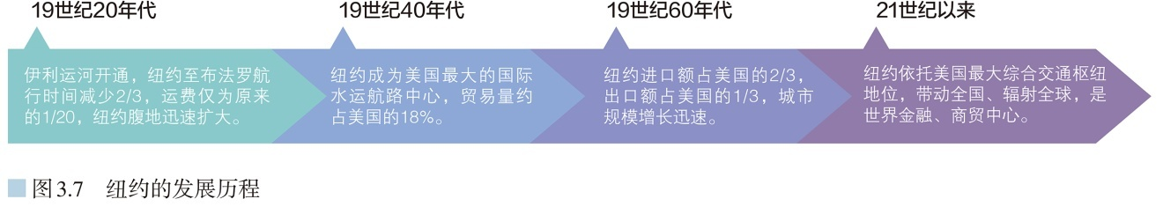
三、纽约的辐射功能
1．对周边地区的影响
(1)依托高速公路和轨道交通，纽约与周边地区的人员往来和物资流通更加便捷，中心城区的居住、生产、服务等功能逐渐分散到周边地区。
(2)带动纽约周边许多中小城市的发展，形成60多个具有竞争力的卫星城市。
2．对城市带的影响
纽约与其他城市之间通过便利的高速公路和航空线路紧密联系，各城市分工协作，形成了以金 融、贸易等服务业为主导，同时又各具特色的产业体系
3．对美国的影响
纽约通过便利的公路、铁路和航空等完善的交通运输网，以及发达的信息网络，促进人才、商贸活动、信息等在全国范围内的流动，成为美国最具影响力的城市。
4.对世界的影响
纽约是全球的物流枢纽和信息中心，发挥着国际政治、经济、金融、文化中心等多种职能。

第二节 地区产业结构变化
一、地区产业结构
1．含义：指一个国家或地区不同类型产业之间的比例关系。
2．影响因素：受资源禀赋、技术条件、以及分工深化等因素的影响，体现了经济发展水平。
如：非州的加纳经济发展水平较低，产业结构以农业为主。
亚洲的新加坡经济较发达，产业结构以服务业为主。
3．作用：体现了经济发展水平。
二、产业结构的升级
1.一个国家或地区经济的发展过程实际上是产业结构不断变化升级的过程。
2．主要表现
(1)劳动力转移：从第一产业向第二、第三产业转移。
(2)国民经济重心变化：由第一产业转向第二产业，进而转向第三产业。
(3)经济增长方式的转变:
①以轻纺工业为主上升到以重化工业为主
②以原材料为主上升到以加工组装为主
③以第一附加值的劳动密集型产业为主上升到以高附加值的技术密集型产业为主
3．升级的原因
(1)比较优势的变化和政策的引导往往起着重要作用。
如：改革开放以后，珠江三角洲地区利用政策优势和劳动力价格较低的优势，大力发展以出口加工为主的劳动密集型产业。
20世纪90年代珠江三角洲劳动力价格提高，同时经济实力科技水平的提升，并具有资金优势和技术优势，此后积极推进高新技术产业的发展，使技术密集型产业逐渐取代劳动密集型产业，成为主导产业。
(2)从全球来看，技术创新是推动产业不断升级的根本原因。
三、上海产业结构的变化
1．概况：位于长江与东南沿海的交汇处，是我国最大的城市和最大的港口。
2．变化过程
（1）工业化初期：轻纺工业为支柱产业，是我国经济中心和最大的轻工业基地
区位优势：接近原料产地，拥有丰富的劳动力和最大的消费市场；对外联系和贸易频繁
（2）20世纪50年代开始：轻重工业协调发展，成为我国的综合性工业基地
区位优势：国家实施了重工业化的战略决策；原有的基础设施、技术和劳动力优势明显
（3）20世纪90年代以后：高新技术产业和金融服务业发展迅速
区位优势：设立浦东新区的优惠政策、良好的工业基础、雄厚的科研实力、开放的服务环境等
3.今后的发展：逐步建设成为国际经济、金融、贸易、航运、科技创新中心和国际文化大都市。

第四章 区际联系与区域协调发展
第一节 流域内协调发展
一、流域内部水资源协作开发
1．流域概述
(1)水系：由河流的干流和各级支流以及连通的湖泊、沼泽构成。
(2)流域：由分水岭所包围的河流或水系的集水区域。
2．流域内的水资源功能
农业灌溉、淡水养殖、提供工业用水和生活用水、发展航运、水能发电、生态保护、旅游等多种功能。
3.流域特点
流域通过水流相互连接和影响，形成完整、独立的自然区域，流域的整体性强、关联度高。
4.水资源协作开发
(1)协作开发的必要性
①不同的利益主体对于水资源开发利用的需求不同，导致地区之间、上下游之间、工农业之间、城乡之间在水资源利用、水质保护中出现利益冲突。
②流域的整体性强、关联度高的特点，需要以流域为单元进行统筹管理。
(2)协作开发的措施
综合运用工程技术措施和行政、法律、市场等手段，对流域进行统筹管理，分担义务、分享权利、协调行为，为流域内各区域提供公平的共同发展的机会。
二、黄河的调沙减淤
1．实施背景
(1)河流特征：河流含沙量大。
(2)存在问题
①黄土高原：水土流失严重，导致黄河挟带泥沙数量之多。
②黄河下游：流经华北平原，坡度变小，流速缓慢，泥沙沉积使下游河床不断抬高。
2．解决黄河沙患
侵蚀区需要减少入河泥沙量，堆积区需要减少河道淤积。
3．主要措施
(1)对中游地区的水土流失
①水土保持是减少入黄泥沙的根本措施。
②因地制宜进行综合治理
措施 | 具体做法
生物措施 | 封山育林、退耕还林还草等
耕作措施 | 沿等高线耕作、留茬少耕、免耕等
工程措施 | 修建梯田和水平沟、打坝淤地、挖鱼鳞坑等
(2)对下游地区的河道淤积
利用水库对黄河调水调沙是一种有效的工程措施，
三、黄河流域水资源的调配
1．调配背景
（1）黄河径流量少
（2）黄河流域人口、城乡较为密集，耕地数量多，人、水矛盾突出。
2．出现的问题及影响
(1)问题：黄河断流
(2)影响
①对主河道的影响
●河道萎缩，降低了行洪能力，增加了汛期决口的风险
●干涸河道演变为沙带，增加了土地沙化的可能性
②对河流沿岸的影响
●影响工业供水与城乡居民生活供水
●影响农田的灌溉用水，农田受旱面积增大
●水环境容量越来越小，加剧了黄河水污染
●沿岸大量开采地下水
③对河口三角洲及海域的影响
●海岸侵蚀后退，海水倒灌
●湿地生态系统退化，生物多样性减少
●渤海水域失去重要的饵料来源，影响海洋生物的繁衍生存
3．采取的措施
(1)由黄河水利委员会实施黄河水量的统一调度和分配。
(2)黄河流域大力推广应用节水技术。

第二节 资源跨区域调配
一、资源跨区域调配与区域发展
1．调配目的：国家为了解决国内资源及其产品生产和消费的空间不匹配问题。
2．调配原因
（1）自然资源的区域分布很不均匀，存在明显的资源富集区和贫乏区，自然资源产品的生产地具有一定的集中性。
（2）区域间的发展水平不平衡，一些区域由于经济和人口的集聚，对自然资源的需求量大，也会出严重的资源短缺。
3．调配影响:
资源跨区域调配通过市场机制、行政指令和统筹规划，实现资源及产品在区域之间的空间位移，满足区域发展对自然资源的需求，以达到优化配置资源、资源利用效益最大化，实现区域的共同发展。
4.跨区域配置资源的基本前提和保障
实现跨区域配置资源的基本前提是区域之间存在互补性和可达性，需要交通运输等基础设施的建设和政策作为保障条件，需要在具有更高资源调配权利的区域中实现。
5．我国主要的调配工程：南水北调、西气东输、北煤南运、西电东送等。
二、实施西气东输的原因
1．西气东输概况
西气东输工程以新疆生产及中亚进口的天然气资源为来源，以长江三角洲、珠江三角洲等东南沿海地区作为天然气的主要输送目的地及消费地，建设从新疆至上海、广州、香港等地的输气管道。

2．实施原因
(1)能源资源生产和消费的地区差异大
地区 | 能源消费量 | 能源生产量 | 影响 | 措施
东部沿海地区 | 大 | 小 | 经济优势得不到充分发挥 | 能源的跨区域调配——西气东输
西部地区 | 小 | 大 | 丰富的能源得不到充分开发利用 | 能源的跨区域调配——西气东输
(2)调整能源消费结构
①我国的能源消费结构中，煤炭一直占到60%以上
②大量使用煤炭作为能源带来了一系列的环境问题：
煤炭燃烧排入大气的粉尘是大气中可吸入颗粒物的主要来源之一，导致大气污染。燃煤排入大气中的大量二氧化硫、二氧化碳是造成酸雨以及全球变暖的重要原因。
③运量巨大的北煤南运给我国的铁路和公路运输造成了很大压力
(3)西部是我国油气资源未来开发的战略重点之一
①我国陆上天然气分布的总体特征：西多东少、北多南少。
②四大气区：新疆、青海、川渝、鄂尔多斯。
③油气发展战略：稳定东部，发展西部。
④在“一带一路”建设中，西部是油气进口的重要通道。
三、西气东输对区域发展的影响
1．对西部地区的影响
(1)将资源优势转变成经济优势，使之成为西部地区一个新的经济增长点。
(2)推动中西部地区天然气勘探开发和管道等基础设施建设，增加就业机会，强力拉动相关产业的发展。
(3)最大限度地减少对调出区及沿线地区生态环境的影响。
2．对东部地区的影响
(1)缓解东部地区的能源紧缺状况，优化东部地区能源的消费结构。
(2)发挥东部地区的经济、技术优势，推动相关产业发展及基础设施建设，促进东部地区的经济发展。
(3)天然气可以部分替代煤炭，有利于改善东部地区的大气质量。
3．促进区域协调发展
(1)提高资源的整体利用效率，将西部地区的资源优势与东部地区的经济、技术优势合理配置，促进东西部地区的协调发展、共同富裕。
(2)为沿线区域的发展创造了良好的契机，激活沿线地区相关产业的发展潜力。

第三节 产业转移
一、影响产业转移的因素
1．产业转移概况
(1)目的：降低生产成本、获得更多的收益和利润。
(2)概念：企业将产品生产的部分或全部由原生产地转移到其他地区的经济现象。
(3)方向：通常由相对发达的区域向欠发达区域转移。
(4)类型：国内产业转移、国际产业转移。
2．产业转移的影响因素
(1)主要因素
①劳动力：流动性较小，不同国家或地区，劳动力的数量、质量和价格差异较大
※在其他条件相同的情况下，具有充足、高素质且工资低廉的劳动力资源的国家或地区，成为产业转移的目的地。
举例：制鞋业
②市场：
※产品的国内市场趋于饱和，或者国内市场满足不了其发展壮大的需要，企业就会开辟国际市场
※企业为了避开跨国销售所面临的各种限制，直接在市场广阔的国家或地区投资建厂
※市场不断变化，因此产业承接地会发生变化
举例：日本、韩国以及欧美的汽车制造企业到我国兴办汽车厂
③政策：
对于产业转出地来说，政府可以通过间接干预的方式迫使一些落后产业向外转移
对于产业承接地来说，政府可以通过优惠的政策、改善公共基础设施以及提升政府服务水平等来吸引企业进驻
(2)其他因素：国际经济形势的变化、原生产区地价昂贵、原材料短缺及运输成本增加等。
二、东亚、东南亚的产业转移
时间 | 产业转出区 | 产业承接区 | 转移产业类型
20世纪60年代 | 日本 | 韩国、新加坡等国及中国台湾、中国香港地区 | 纺织等劳动力密集型工业
20世纪70年代 | 日本 | 同上国家和地区 | 钢铁、化工和造船等产业
20世纪80年代 | 日本、韩国、新加坡等国家以及中国台湾、中国香港等地区 | 中国东部沿海地区，此外还有泰国、马来西亚、菲律宾、印度尼西亚等国 | 家电、服装、汽车、电子等产业
21世纪  以来 | 中国东部沿海地区以及一些周边国家 | 中国中西部地区，以及越南、柬埔寨、老挝、缅甸等东南亚国家 | 服装、制鞋、家电等产业
三、东亚、东南亚产业转移对区域发展的影响
1．促进区域产业结构调整
(1)产业转出的国家或地区：原产业向外转移，可使区域内的生产要素集中到新的主导产业，为产业结构顺利调整创造条件。
(2)发展中国家或地区：可以加快本国或地区的经济结构调整，缩短产业升级的时间，从而加快工业化的进程。
2．促进区域产业分工与合作
(1)国际产业转移使不同经济发展水平的国家或地区根据自己的优势条件发展相应的产业，从而促进国际产业分工与合作。
(2)形成产品生产过程的分工与合作。
3．改变劳动力就业的空间分布
（1）转出国或地区：减少国内的就业机会，常常引起失业人口的增加
（2）转入国或地区：缓解就业压力
第四节 国际合作
一、经济全球化与国际合作
1．经济全球化概述
(1)含义：可以理解为跨国界的经济活动驱使各国经济相互依赖程度不断加深的过程。
(2)主要表现：
①商品、服务、生产要素和信息跨国流动的规模与形式的不断扩大与增加，通过国际分工和跨国投资，世界范围内的资源配置效率不断提高。
②在生产流域，生产组装可以在全球范围内寻找最优区位，零部件可以全球采购，由此形成全球生产网络。
2．国际合作的必然性
(1)随着经济全球化程度的不断加深，世界各国之间形成了新的劳动地域分工。
(2)由于全球生产网络的形成，世界各国之间只有加强合作，才能推动世界经济的可持续增长。
3.世界经济从“二元结构”转变为“三元结构”
二、“一带一路”与国际合作
1．“一带一路”建设的背景
2008年全球金融危机爆发，世界经济增长持续低迷，贸易增长缓慢，各种不稳定事件频出。“一带一路”建设作为新型国际合作大平台应运而生。
2．“一带一路”建设的意义
(1)打造新型国际合作模式
“一带一路”聚焦全球发展面临的核心挑战，秉持“和平合作、开放包容、互学互鉴、互利共赢”的丝路精神，全方位推进务实合作，在致力于维护全球自由贸易体系和开放型世界经济的同时，更加倡导包容性发展。
(2)推动新型国际关系建设
①坚持的原则：共商、共建、共享。
②新型国际关系：所有国家不分大小、强弱、贫富，一律平等，倡导共同发展、共同繁荣。
(3)开拓国家间深化合作的新空间
①关键：聚焦发展。
②目的：实现经济融合、发展联动及成果共享。
(4)提供国家间深化合作的文化驱动力
“一带一路”建设尊崇“和而不同”的文化价值观，强调在维护文化多元性的基础上，共谋发展、共求繁荣、共享和平。
(5)促进沿线各国的共同繁荣
“一带一路”建设即可提升我国自身发展动力，也可让相关国家搭乘中国发展的快车和便车，加快发展，得到实质性好处。我国作为世界最大的消费市场，拥有巨大的购买力，这位世界各国提供了巨大的商机，同时，相关国家的经济发展和收入水平提高，也将创造新的巨大市场，有利于我国商品出口和经济持续增长。

第一章自然环境与人类社会
第一节 自然环境的服务功能
课程标准
- 观察并举例分析自然环境的各种服务功能。
- 结合资料分析不同自然环境服务功能的体现与关系。
3.通过分析人类与环境的关系，理解可持续利用自然环境服务的途径。
基础知识
一、自然环境服务功能的类型
1．含义：自然环境是人类生存和发展的 基础 。人类从自然环境中获得的各种 益处，就是自然环境的服务功能。
2．服务功能的主要类型
(1)供给服务：主要是为人类提供 自然资源 ，满足人类生存和发展的 空间 与物质需求。随着经济的发展，人类从自然环境中获取自然资源的 种类 和 数量 不断增加。
(2)调节服务：为人类提供相对适宜的 生存环境 ；人类社会发展带来的许多 环境问题 ，需要通过自然环境的调节服务来化解。
(3)文化服务：指人类从自然环境中获得的精神享受、 审美体验 等非物质收益。
(4)支撑服务：是供给服务、调节服务和文化服务的 基础和前提 ，并通过这些服务 间接 为人类提供服务。
[特别提醒]
自然环境的各种服务功能是同时存在的，支撑服务是其他服务的基础和前提。我们平时所说的保护生态环境，实质上是维护自然环境的支撑服务功能。
二、可持续利用自然环境的服务
1．人类获取各种服务，需要控制在自然环境 允许的范围 内，不能超出自然环境服务功能的极限，特别是不能超出自然环境的 支撑服务 功能的极限。
2．人类需要对自然环境提供的不同服务，进行 综合权衡 ，在不损害自然环境以保证自然环境服务功能 可持续利用 的前提下，选择最优的 利用方案 。
问题探究
- 自然环境服务功能的类型
主要类型 | 内容 | 实例
供给  服务 | 为人类提供自然资源，满足人类生存和发展的空间与物质需求 | 开采煤炭、油气资源，修建港口
调节  服务 | 为人类提供适宜的生存环境，化解人类社会发展带来的环境问题 | 植被的防风固沙、涵养水源、水土保持作用
文化  服务 | 通过美丽的自然景观，陶冶人们的情操，丰富人类的精神世界 | 桂林山水甲天下、大漠风光
支撑  服务 | 是供给服务、调节服务和文化服务的基础和前提，其主要作用是维持自然环境自身的相对稳定状态 | 森林、湿地生态系统，肥沃的土壤环境
- 正确认识人与环境的关系，可持续利用自然环境的服务
- 正确认识人类与环境的关系
辩证关系 | 表现 | 内容 | 实质
人类与环境的对立性 | 人类与环境相互排斥 | 人类以主观需求、主观认识评价环境，力求排斥环境中不合需要的方面；环境则以客观属性排斥人类违背规律的改造活动 | 人类活动主观能动性与环境发展客观规律的对立
人类与环境的统一性 | 人类与环境相互依存 | 人类的生存发展一刻也离不开环境；适合人类生存的环境也离不开人类的建设与保护 | 人类活动主观能动性与环境发展客观规律的统一
人类与环境的统一性 | 人类与环境相互转化 | 人类个体通过新陈代谢与环境进行着物质、能量、信息的交换，人类种群通过个体的生生死死，在生生不息的繁衍中实现着与环境的相互转化 | 人类活动主观能动性与环境发展客观规律的统一
- 可持续利用自然环境的服务
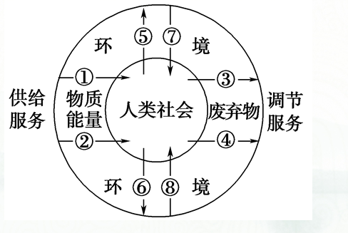

第二节 自然资源及其利用
课程标准
1.谈论自然资源的概念及其分类。
2.结合实例分析，理解自然资源的属性。
3.运用资料，分析说明自然资源的主要特征及其对社会经济发展产生的影响。
基础知识
- 自然资源及其属性
- 概念：指在一定 经济技术条件 下，从自然环境中获得并能满足人类生产和 生活需求的物质和能量。
- 分类 $\left\{\begin{aligned}可再生资源：气候资源、生物资源、水资源、土地资源等。 \\ 非可再生资源：矿产资源\end{aligned}\right.$
- 成为自然资源的条件
- 能满足某一时期人类社会的 需求 。
- 需要人类具备相应的 开发利用能力 。
- 自然资源的属性
- 自然属性：自然资源的 数量 、质量和 空间 分布遵循一定的客观规律。
- 社会属性：人类如何利用自然资源，受不同历史时期人类的需求及 社会发展水平 的影响。
【特别提醒】我们平时所说的能源资源，既包括非可再生资源如煤、石油、天然气等，也包括可再生能源如风能、水能、太阳能、地热能等。
- 自然资源的数量特征
- 特征：数量是有限的，具有 稀缺性 。
- 原因
- 在一定的 时间和空间范围内 自然环境能提供的自然资源有一定的数量限制。
- 受技术条件的限制，人类能从自然环境中获取的自然资源数量更为有限。
- 利用要求：人类能够从自然环境中获取更多的自然资源，但不能突破自然环境供给资源的 极限 。
【特别提醒】许多可再生资源的数量和更新能力在一定时空范围内存在极限，人类的不合理利用，可能对其造成破坏，使其转变为非可再生资源。
- 自然资源的质量特征
- 总体特征：质量有优劣高低之分。
- 衡量标准$\left\{\begin{aligned}各种自然资源满足人类需求的优劣程度 \\ 人类从中获取经济、社会和生态效益的多少\end{aligned}\right.$
- 利用表现
- 自然资源的质量可用一定的 指标 来刻画。
- 不同质量的自然资源开发 利用成本 有差别。
- 不同质量的自然资源，因人类需求的差异而有不同的用途。
- 自然资源的空间分布特征
- 表现
分布不均匀但有规律$\left\{\begin{aligned}可再生资源：具有明显的地带性特征 \\ 非可再生资源：受地质演化历史的制约，往往富集在某些特定地区\end{aligned}\right.$
- 影响
- 分布的空间差异，是导致社会经济发展 区域差异 的重要因素之一。
- 空间分布不均匀，使不同地区间形成 资源调配 与贸易的需求，导致资源在空间上的流动，也促进了区域间的联系和 全球化 进程。
问题探究
一、自然资源及其属性
1．判断某种资源是否属于自然资源的方法
判断某种资源是否属于自然资源，就要看：①是否直接从自然界获得；②能否用于生产和生活。凡是既符合①，又能满足②的物质或能量，就是自然资源。只符合其中任何一条的，则不属于自然资源。
2．自然资源的属性
不同的自然资源具有的属性不同，其开发利用的要求也不同，具体分析如下：
属性 | 含义 | 开发利用要求
有限性 | 绝对数量将随人类的开发利用不断减少 | 珍惜、节约、合理利用
有限性 | 资源的再生、更新、循环总有一定周期 | 珍惜、节约、合理利用
整体性 | 相互联系、相互制约，构成一个有机的整体，可再生资源之间表现突出 | 统筹兼顾，综合利用
地域性 | 数量或质量上的地域差异 | 因地制宜
地域性 | 可再生资源分布具有地域分异规律 | 因地制宜
地域性 | 不可再生的矿产资源分布具有地域规律 | 因地制宜
多用性 | 大部分自然资源都具有多种功能和用途 | 综合利用
社会性 | 人类通过生产活动，把自然资源加工成有价值的物质财富 | 充分利用
- 自然资源的主要特征及其利用
主要特征 | 主要表现 | 主要影响
数量的有限性、稀缺性 | 一定的时空范围内，自然环境供给的自然资源数量有限；人类在一定的认识水平和社会经济技术发展条件下能够获取的资源数量有限 | 要求人类获取自然资源的数量不能突破自然环境供给资源的极限。应通过合理的优化资源配置，弥补资源稀缺带来的限制
质量的  优劣 | 不同的自然资源的质量的衡量标准不同，但在一定的经济技术条件下，自然资源只有达到某一质量标准，才能被人类利用 | 影响人类对自然资源的开发利用成本；同时也会影响因人类需求的差异而有的不同的用途
空间分布的不均匀 | 不同种类的自然资源遵循不同的分布规律，总是表现为某些地方某类资源分布较多，而有些地方则分布贫乏 | 影响社会经济发展的区域差异。导致了资源在空间上的流动，促进了区域间的联系和全球化进程

- 环境问题及其危害
课程标准
- 分析资源，理解环境问题的产生原因。
- 实例分析，总结归纳人类所面临的主要环境问题及分布。
- 运用资料分析，理解环境问题的主要危害及应对措施。
基础知识
- 环境问题的产生
- 自然系统
- 特点
①由 太阳能 持续供给能量，物质能够从无机环境进入 生命体 ，最终又回到无机环境，从而完成物质的循环与能量的 流动 。
②自然环境能够通过 自我调节 来维持稳定 。
- 对人类的要求：对自然环境的改变要限制在自然环境的可承受范围之内，不能损害自然环境的 服务功能 。
- 环境问题的产生
- 原因：工业革命后，资源的消费和 废弃物 的排放数量剧增，人类对自然环境的影响已在某些方面超过自然环境的 调节能力 ，损害自然环境的 支撑服务功能 ，使自然环境偏离应有的稳定状态，产生环境问题。
- 主要表现：大气污染、水污染、生态退化、全球变暖等。
- 影响环境问题的主要因素
- 人口数量：数量增加→所需要的自然 资源数量 和排放的废弃物数量增加。
- 人均资源消费量：人均资源消费量越高，对环境的影响越大。
- 技术水平：技术越发达，人类对自然环境影响的程度越大；可通过研发环境友好技术，提高资源利用率和废弃物处理能力，降低对自然环境的负面影响。
[特别提醒] 人均资源消费量与经济发展水平密切相关。一般而言，经济发展水平越高，人均资源消费量越大，反之则越小。
- 环境问题的危害
- 使自然环境的服务功能受到损害。
- 供给 服务功能下降→自然资源稀缺甚至枯竭。
- 调节服务功能失常→环境污染与生态退化加剧，增加 自然灾害 的风险。
- 文化服务 功能降低→降低人的舒适感、审美体验。
- 影响生活质量，危害人类健康。
- 环境问题制约社会经济发展。
问题探究
- 环境问题的产生
1.环境问题产生的原因与表现
（1）自然原因
由自然原因引起的环境问题主要指火山爆发、地震、山崩、泥石流、台风、海啸、寒潮、水旱等自然界固有的自然灾害。
（2）人为原因
环境问题的产生，人为原因更为重要，具体表现为以下矛盾冲突。
原因的性质 | 矛盾冲突 | 表现
根本原因 | 资源的有限性与人类需求的无限性的矛盾 | 地球自然资源的总量有限，并且分布不均。随着人口的增加、生产规模的扩大和个人需求的增长，人类对资源的需求在不断增长，构成了人口和资源之间永恒的矛盾。庞大的人口基数和较高的人口自然增长率，对全球特别是一些发展中国家的生态环境，造成巨大的压力
直接原因 | 短期经济利益与长远环境效益的矛盾 | 发展经济和保护环境都是人们所追求的目标，但是，在工业化和城镇化的过程中，往往出现以损害环境为代价，换取眼前经济效益的短期行为，不少地区在短期经济利益的驱使下，置资源破坏与环境污染于不顾，造成严重的环境问题
社会伦理道德原因 | 局部利益与整体利益的矛盾 | 有些地区和国家对待环境问题，采取只顾自身利益的态度，对污染物不先行治理即转移给邻近地区，结果使污染向更大范围转移，扩大污染的危害
社会伦理道德原因 | 个人行为和大众利益的矛盾 | 个人的行为也会影响整体环境，个人不负责的行为，最终会影响大众的利益
（3）环境问题的主要表现
当今人类社会面临的环境问题主要表现在资源短缺、环境污染、生态破坏以及全球环境变化等方面。如下表所示：
表现 | 成因
资源  短缺 | 人口总量和人均需求量的增长，形成了一种需求无限增长的态势，而地球资源的总量是有限的，无限的需求与有限的供应的矛盾，使当前世界普遍面临着资源短缺的问题
环境  污染 | 近几十年来，随着生产的高速发展和生活水平的提高，人们弃置到环境中的废弃物越来越多、越来越复杂，而且其中有些废弃物在环境中几乎不能降解，造成了较严重的环境污染
生态  破坏 | 植被是生态系统的基础与核心，生态破坏主要是植被的破坏。植被破坏不仅损害一个地区的景观，而且引起生物多样性受损害、环境质量下降、水土流失、土壤肥力下降、土地荒漠化等
全球  环境  变化 | 工业革命以来，尤其是最近50年来，人类对环境的影响已经遍及全球每个角落。人类的某些行动使全球环境趋于恶化，影响人类的生活质量，乃至人类的生存
2.影响环境问题的主要因素
（1）人口数量
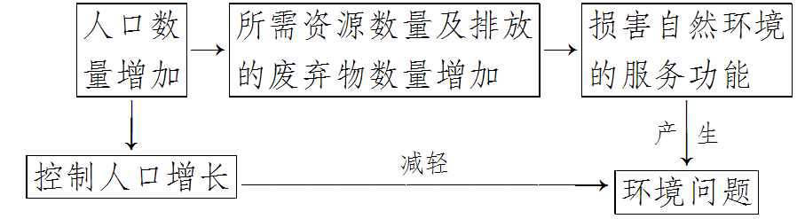
（2）人均资源消费量
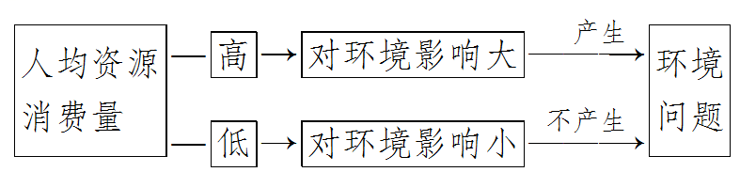
（3）技术水平
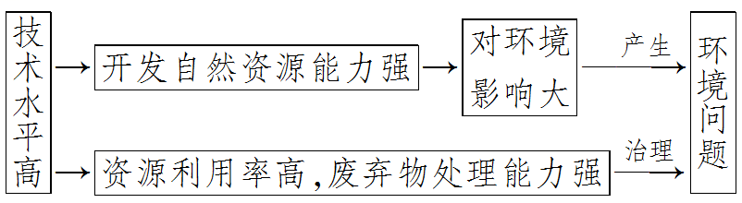
- 环境问题的危害与治理
1．环境问题的危害
危害 | 主要表现
损害自然环境的服务功能 | ①供给服务功能下降，导致自然资源稀缺甚至枯竭；②调节服务功能失常，使环境污染与生态退化加剧；③文化服务功能降低，降低人的舒适感、审美体验
影响生活质量，危害人类健康 | ①环境污染会直接损害人的生活质量和健康；②有些污染物会残留或富集在农产品和工业产品中，危害人类的身体健康
制约社会经济发展 | 资源短缺、污染严重、生态破坏会严重制约社会经济发展
2.解决环境问题基本思想——可持续发展
(1)可持续发展的内涵
内涵 | 地位 | 目标
生态可持续发展 | 可持续发展的基础 | 强调发展要与资源和环境的承载能力相协调
经济可持续发展 | 可持续发展的条件 | 强调发展不仅要重视增长数量，更要追求改善质量、提高效益、节约能源、减少废物，改变传统的生产和消费模式，实施清洁生产和文明消费
社会可持续发展 | 可持续发展的目的 | 强调发展要以改善和提高生活质量为目的，与社会进步相适应
(2)传统发展观与可持续发展观的区别
 | 传统发展观 | 可持续发展观
发展目标 | 以经济发展为目标，经济的增长就意味着发展 | 以社会全面发展为目标，其终极目标是生态、社会和经济的全面发展
增长方式 | 高投入、高消耗、低产出 | 低投入、低污染、高产出
消费模式 | 提倡高消费 | 提倡适度消费
文明标准 | 建立的是物质文明，主要考虑经济效益 | 建立物质文明的同时，还要考虑社会文明、精神文明和生态文明
时间尺度 | 当代人的最大要求 | 强调代际公平
空间尺度 | 从区域利益出发，采取封闭式、掠夺式和转嫁的发展方式 | 从全球利益出发，是一种互补式的发展方式

第二章资源安全与国家安全
- 资源安全对国家安全的影响
课程标准
1.了解资源安全及资源安全问题的主要含义，理解其内在联系。
2.举例分析说明资源安全问题对国家安全的影响。
3.结合资料分析判断保障资源安全的主要对策及意义。
基础知识
一、资源安全问题
1．资源安全
(1)含义：是一个国家或地区乃至整个人类社会发展所需的自然资源 供给 能够得到满足的 状态或能力 。
(2)认定条件：
①资源的供给 不低于 各种用途所需的 最低 数量和质量要求，且是 稳定 、及时和经济的。
②资源的开发和使用不破坏自然环境的 供给服务 功能。
- 资源安全问题
- 产生：因资源 供给量 少于资源 需求量 而造成的资源短缺超过某个限度，影响生产、经济和社会的正常运行，甚至危机人类社会赖以生存的物质基础，引发灾难性的后果。
- 实质：资源 供给 与 需求 的失衡。
- 影响因素：
①资源禀赋：受制于资源的 有限性 和 地域性 。
②资源生产与供给能力：受技术、 经济 和社会等条件制约。
③资源消费需求：与人口 增长 、消费水平提高等有关。
- 资源安全问题影响国家安全
- 资源安全在国家安全体系中居于 基础地位 。
- 资源安全的分类$\left\{\begin{aligned}战略资源安全 \\ 非战略资源安全\end{aligned}\right.$
- 战略资源
①概念：指事关国计民生、社会发展全局和 经济安全 的自然资源，这些资源具有 稀缺性且无可替代。
②地位：战略资源严重短缺导致的资源安全问题，能够动摇国家经济社会发展的 物质基础 。
2.资源安全问题可通过 触发和放大 环境、经济、军事甚至政治等领域的国家安全危机，间接影响国家安全。
[特别提醒] 我们平时所说的战略资源主要是指淡水、土地、石油、铁矿、稀土等，即包括可再生资源，也包括非可再生资源。
- 保障资源安全
- 对策：有针对性地采取 技术 、经济和政策措施，调节资源 供给 与消费需求之间地平衡。
- 保障资源供给地对策
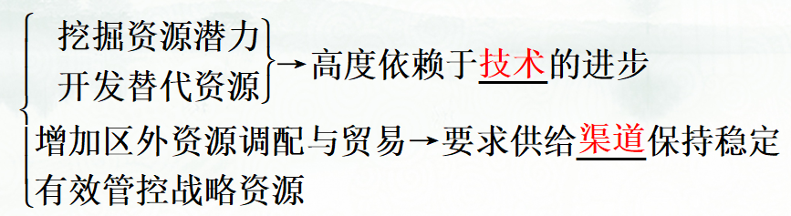
- 资源消费方面地对策
- 目标：通过 节约 和优化资源利用来 降低 资源需求。
- 实现基础：高度依赖于 技术 、管理水平和 消费观念 的进步。
- 维持资源安全应避免衍生其他安全问题
- 权衡资源开发利用与自然环境之间的关系，不能危害自然环境及其可持续 供给资源 的能力。
- 权衡与其他国家或地区之间的关系，不能危害其他国家或区域的 资源安全 。
问题探究
一、资源安全问题及其对国家安全的影响
1．资源安全问题的主要表现
分类 | 产生原因 | 主要表现
资源禀赋问题 | 受制于资源的有限性和地域性，表现为因资源供给数量达到极限或不稳定造成的资源绝对短缺 | ①可开采非可再生资源减少乃至枯竭  ②可再生资源的利用超过其最大更新能力  ③资源波动幅度超过安全范围
资源生产与供给能力问题 | 资源开发、购买、调配受技术、经济和社会等条件制约，表现为技术不足或经济、社会成本过高 | ①资源开发技术和经济能力不足  ②跨区域资源调配工程的技术风险和区域冲突  ③资源贸易的市场、经济和运输风险
资源消费需求问题 | 受人类对资源消费的数量和质量需求影响，表现为因资源的需求量超过资源供给能力而造成的资源相对短缺 | ①人口增长造成的短缺  ②消费水平提高造成的短缺  ③消费质量标准提高造成的短缺
- 资源安全问题对国家安全的影响
影响表现 | 典例
战略资源严重短缺，能够动摇国家经济社会发展的物质基础 | 太平洋岛国瑙鲁曾因向全球出售磷酸盐矿而一度经济繁荣，后随资源枯竭而陷入贫困，国家安全受到严重威胁
通过触发和放大环境、经济、军事甚至政治等领域的国家安全危机，间接影响国家安全 | 中东地区的众多国家围绕约旦河水资源的争夺而进行多次区域战争
- 如何保障资源安全
主要途径 | 具体对策 | 典例
增加资源供给和保障能力 | 挖掘资源潜力 | 开发深层地下淡水资源
增加资源供给和保障能力 | 开发替代资源 | 开发风能、太阳能、地热能替代常规能源
增加资源供给和保障能力 | 增加区外资源调配与贸易 | 我国修建中缅油气管道，进口石油、天然气
增加资源供给和保障能力 | 有效管控战略资源 | 制定相应政策，限制稀土资源出口
节约和优化资源利用 | 提高资源使用效率、降低资源消耗 | 我国目前大力推广循环经济
节约和优化资源利用 | 使用效益最大化 | 工业生产中废水治理后循环利用，提高水资源利用率
节约和优化资源利用 | 有效规避各种风险 | 大力宣传，增强公民的节约意识
规避衍生其他安全问题 | 采取环境友好型的开发利用行为 | 在保护的前提下，合理开发利用资源
规避衍生其他安全问题 | 和平开发利用 | 我国与相邻国家在有争议地区采用“搁置争议，共同开发”策略
[方法技巧]解决资源短缺问题的分析思路
资源是经济发展的基础，在地区资源利用中出现的问题，尤其是资源短缺问题，解决措施需要从“开源”“节流”两方面着手。
所谓“开源”，即增加资源供应来源，可以是同种资源，通过加大勘探开发而增加产量；也可以是其他资源，如煤炭供应紧张，可以增加石油供应，火电供应不足，可以发展风电、核电等。
所谓“节流”，即节约，减少浪费，提高利用率。节流一方面是从生产中进行，通过提高生产技术，改善生产方式等提高资源利用率，减少损耗；另一方面是从生活中进行，每个人都应行动起来，从身边小事做起，不浪费一滴水，随手关灯等。

- 中国的能源安全
课程标准
1．结合材料，归纳分析我国的能源供需特点及影响。
2．运用图表结合实际，理解我国的石油供需问题对我国国家安全的影响。
3．举例分析，我国的能源资源的分布特点及影响。
4．讨论分析，我国未来能源安全保障的主要对策。
基础知识
- 中国能源供需特点
- 能源安全问题是我们面临的挑战
- 化石能源是重要的战略性矿产资源，提供了 现代社会 发展所需的85％以上的能量。
- 化石能源是 非可再生 资源，其供应的紧张程度日趋增加。
- 化石能源消费带来了环境污染与 全球气候变化 等严重环境问题。
- 我国能源供需特点
- 能源生产与消费总量大、增长快。
- 能源消费结构以煤炭为主。
- 油气资源相对短缺。
- 能源供给与消费空间配置错位。
[特别提醒] 我国的能源生产与消费的空间配置错位，而导致资源跨区域调配工程建设不但存在着一定的安全风险，也会对工程沿线的生态造成不利影响，都会影响到我国的国家安全。
- 石油供需与我国能源安全
- 我国的能源安全战略：以煤为主自给，以引进 油、气 为重心。
- 我国石油的供需变化
发展历程 | 供需特点
20世纪上半叶 | “中国贫油论”盛行，我国的石油和石油产品主要 依赖进口
20世纪60年代 | 由于大庆油田等大油田的开发，在 1964 年实现了石油基本自给
20世纪70年代到90年代 | 成为自给有余的净 出口国
20世纪90年代以来 | 生产量的增长明显低于消费量的增长，1993年再次成为原油进口国，目前已成为世界第一大 石油进口国
- 目前我国进口石油的主要来源地： 俄罗斯 以及西亚、非洲、拉丁美洲等国家和地区。
- 对我国能源安全的影响：石油供给对国际石油市场的高度依赖、石油 长距离运输 ，均可能给我国的能源安全带来威胁。
[特别提醒]随着技术的发展，我国石油的新增探明储量会不断增加，而且传统大油田的产量也会有所增长，但在一定程度上也会增加开采成本，导致我国的石油稳产难度增大，也会不利于我国的石油安全。
- 煤炭开发利用与我国能源安全
- 资源特点： 煤炭 资源丰富，在数量上足以满足保障我国能源安全的需求。
- 与煤炭相关的能源安全风险的主要表现：
- 供需空间明显错位导致的运输安全风险
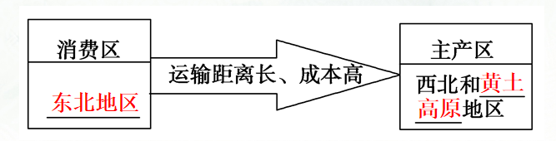
- 煤炭生产、消费所造成的环境问题
①生产过程中的问题：占用 耕地 ，破坏植被，导致水土流失、地表塌陷；产生水污染和大气污染，危害人体健康。
②消费过程中的问题：释放污染性气体，造成 酸雨 和严重雾霾；释放大量二氧化碳，导致 全球变暖 。
- 我国未来能源需求与能源安全
- 世界能源发展趋势
能源生产、储存、输送等 技术创新 活跃，能源利用向 清洁、低碳、高效 方向转型，能源需求总量增长 变缓 。
- 我国未来的能源消费特点
- 能源消费总量将继续 增长 ，但增速 降低 。
- 煤炭在很长一段时间内仍然是 最主要 能源 ，但其在能源结构中的比例将不断 降低 ，消费总量也将在率先达到峰值后持续下降。
- 核能、水电、太阳能和风能等非化石能源在能源结构中的占比将显著 提高 。
- 石油、天然气 消费量 将进一步增长，在未来相当长的时期内对国外石油和天然气资源高度依赖的状况可能难以得到根本改善。
- 保障我国未来能源安全的主要措施
- 充分发掘常规能源的资源潜力，通过转变发展方式、调整 产业结构 、发展 节能 技术，提倡节约消费等途径，提高能源 利用率 。
- 改善能源结构，大力发展 低碳能源 ，包括可再生能源、核能和天然气等。
- 开辟多源、稳定的国际能源供应市场，确保能源运输通道畅通。加强国家战略 能源储备 ，提高应对国际能源市场冲击的能力。
问题探究
- 我国的能源安全与国家安全
- 我国能源供需面临的五大挑战
内容 | 具体表现
人均资源量少 | 我国煤炭储量居世界第3位，石油探明可采储量居第11位，天然气可采储量居第14位，水能资源和太阳能资源蕴藏量分别居世界第1位和第2位。但是人均煤炭、石油的探明可采储量，仅为世界人均平均值的1/2和1/10左右
人均能源消费量低 | 我国一次能源总消费量约占世界总消费量的1/10，仅次于美国，居世界第2位。但是人均能源消费量约为世界平均值的1/2，美国的1/10，人均生活用电约为美国的2%
单位产值的能耗高 | 我国的能源效率约为31.2%，比发达国家低10个百分点，每万元产值的能耗为美国的3倍，日本的7.2倍，也远高于巴西、印度等发展中国家的水平
以煤炭为主的能源消费结构 | 我国是世界上少数几个能源消费结构以煤炭为主的国家之一。世界一次能源消费结构中煤炭仅占约1/4，而我国却占2/3
能源安全受到威胁 | 我国自1993年从石油净出口国变为净进口国以来，石油进口依存度呈上升趋势，2000年石油进口依存度达到30%，预计2050年将达到50%
2．我国能源安全问题突出的主要原因
(1)能源地区分布不均，能源生产与能源消费地区不匹配。西多东少、北多南少。
(2)我国经济发展速度快，能源需求量大，能源供应紧张。我国耗能大的工业发展快，加剧了能源紧张。
(3)能源利用率低，单位产值能耗大，浪费严重。
(4)能源消费结构很不合理。能源勘探、开采跟不上国民经济需求。
(5)石油进口受国际大环境的影响，很不稳定。
(6)我国缺少石油储备体系。
[拓展延伸] 我国石油安全面临的挑战
①国内石油资源不足，供需矛盾突出；②国际石油价格波动的影响越来越大，抵御风险的能力差；③国际石油资源竞争激烈；④进口来源单一，过分依赖中东和非洲；⑤运输方式和运输通道较单一，过分依赖海洋运输，单一的运输路线；⑥缺乏石油战略储备。
二、保障我国能源安全的主要对策措施
1．主要措施
(1)开源：加大国内资源勘探力度，提高能源开采率；积极开发水能资源；加快发展核电；鼓励发展新能源，优化能源结构。
(2)节流：推广新技术、新工艺，充分利用经济杠杆促进能源节约，提高能源利用率；调整产业结构，发展节能产业。
(3)区际协调：积极开展国际能源资源合作，建设石油储备基地，保证我国能源的正常供应。
2．积极开发新能源是实现能源利用多元化结构的主要举措
 | 优点 | 缺点 | 利用形式 | 我国主要分布地区
太阳能 | 能量巨大、无污染、可再生 | 较分散，受天气、季节影响大 | 光热转换、光电转换 | 降水较少、光照充分的地区：西北、青藏高原
风能 | 风力发电成本较低，无污染 | 不稳定，季节变化大，市场距离远，发送难 | 风力发电 | 风力较大的地区：青藏高原、西北、东部沿海地区
水能 | 发电成本较低，无空气污染 | 可能对库区及其周围地区的环境带来不利影响 | 水力发电 | 水量丰富、地势落差大的地区
潮汐能 | 干净，无污染 | 能源密度小，修大坝会阻碍船只和鱼类进出 | 利用潮汐进行发电 | 沿海地区
生物能 | 可再生 | 直接燃烧会导致环境污染，也造成资源浪费 | 比较理想的利用方式是沼气 | 我国广大地区
地热能 | 成本低廉 | 可供开发的地点不多，更新速度较慢，地热蒸汽中常含有一些有毒有害物质 | 发电、取暖、建地热温室 | 地热能丰富的地区，如青藏高原

- 中国的耕地资源与粮食安全
课程标准
- 运用图表，了解中国耕地资源的分布。
2．运用图表，说明中国耕地资源的概况。
3．结合资料，分析耕地资源开发过程中我国耕地问题及采取的措施。
4．结合资料，分析耕地保护与粮食安全的关系，形成可持续发展的观念。
基础知识
- 粮食生产安全的资源基础
- 粮食安全的含义：指保证人们能够 及时得到 生存和健康所需要的足够食物。
- 粮食安全的地位：国家安全的基本 物质保障 。
- 我国的耕地资源与粮食生产能力的主要特征
- 人均耕地 少 ，后备耕地资源 有限 。随着人口持续增长和各类建设用地的扩展，人均耕地面积不断 减少 ；可开发的后备耕地资源数量少、质量低，开发难度大。
- 耕地质量总体欠佳， 退化 和污染问题严重。
- 耕地空间分布不均，水土资源配置不佳。
①南方地区：水热资源充足，耕地以 水田 为主，是城镇化与工业化占用优质耕地最为 严重 的地区。
②北方地区：水热资源有限，耕地以 旱地 为主，是我国新增耕地的主要分布区，但新增耕地往往都是质量较低的耕地。
③西北地区：耕地仅分布在水资源条件相对较好的 绿洲 。
- 农业气象灾害频发，粮食产量年际波动 大 。
[特别提醒] 我国人口众多，季风气候显著、干旱区面积广大、多丘陵山地，这是我国的基本国情，因此耕地的粮食生产的承载压力大。
- 实现粮食安全的途径
- 基本要求：建立在国内粮食生产基础之上的粮食安全，需要不断 增加 粮食总产量，以满足人口和消费水平增长带来的粮食消费需求。
- 增加粮食总产量的基本途径
（1）扩大耕地数量：1949年以后，耕地数量增加有限，目前总体呈 减少 趋势。
（2）提高粮食单位面积产量
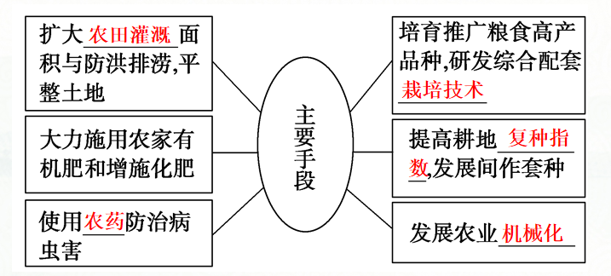
- 对粮食安全进行调节的手段
- 通过粮食的 跨区调剂 ，解决粮食生产与消费空间配置不均衡问题。
①跨区调剂方向：以前是“南粮北调”，目前是“北粮南运”
②目前的粮食净调出区：黑龙江、吉林、内蒙古、河南、安徽等省区。
- 充分利用国际粮食市场，是我国保证粮食安全的重要辅助手段之一。
- 建立 粮食储备 。
[特别提醒] 保障我国粮食安全的基础是以国内粮食生产为主，努力实现粮食自给，在此前提下，以提高粮食生产的单位面积产量为主要途径。
- 未来粮食安全的耕地保障
- 我国的国家粮食安全战略：以我为主、立足 国内 、确保 产能 、适度进口、科技支撑。
- 总体目标：确保谷物基本 自给 、口粮绝对安全。
- 面临的主要挑战
- 粮食需求刚性增长，粮食供求将长期处于勉强平衡状态。
- 粮食品种结构和 生产布局 矛盾突出。
- 受耕地、水资源、气候等因素的影响，粮食产量继续增长难度越来越 大 。
- 国际市场粮食价格大幅波动，宏观调控难度 加大 。
- 主要对策——保护耕地资源，确保我国的耕地数量和生产能力
- 耕地数量方面：实行最严格的耕地 保护 政策，划定了具有法律效力的耕地 红线 ，确保耕地保有量在 18亿 亩以上，确保基本农田不低于15。6亿亩。
- 耕地质量方面：实施高标准农田建设以及耕地质量保护与提升、耕地 重金属污染 治理、水土保持 与坡耕地改造、高效节水等一系列水土资源保护项目，以实现高产田的稳产保育和 中、低产田 的地力提升，增加粮食单位面积产量，减小对耕地数量需求的压力。
[轻巧记忆] 我国耕地面积减少的原因及措施
原因：①风力侵蚀、流水侵蚀、沙漠侵吞大量良田；②城市公共交通建设和农村住房占用耕地；③退耕还林、还草及生态建设占用耕地。措施：①坚守18亿亩耕地红线，严控乱占耕地行为；②建立基本农田保护区，节约合理利用每一寸耕地；③加强生态环境建设，防止耕地退化。
问题探究
一、我国耕地资源现状
1．我国耕地资源的现状
(1)耕地资源绝对量大，人均耕地少。
(2)耕地资源质量整体欠佳，污染和退化严重。
(3)耕地资源空间分布不平衡，水土资源配置欠佳。
(4)耕地后备资源数量少、质量差，开发利用难度大。
(5)耕地面积呈下降趋势。
2.我国耕地资源相对短缺的原因
原因 |  | 表现
自然原因 | 耕地比重小 | 山地面积大，耕地比重小，耕地约占总土地面积的13.7％
自然原因 | 耕地分布不均且水土配合查 | 耕地北多南少，水资源南多北少
自然原因 | 中、低产田比重大 | 高、中、低产田各占1/3左右
自然原因 | 生态环境退化 | 水土流失、沙漠化等侵蚀耕地
人为原因 | 人口数量大 | 人均耕地少
人为原因 | 非农业建设用地增加 | 耕地不断减少
人为原因 | 土地的高强度利用 | 耕地退化严重
人为原因 | 不合理灌溉和施用农药 | 耕地污染严重
- 耕地保护与我国的粮食安全
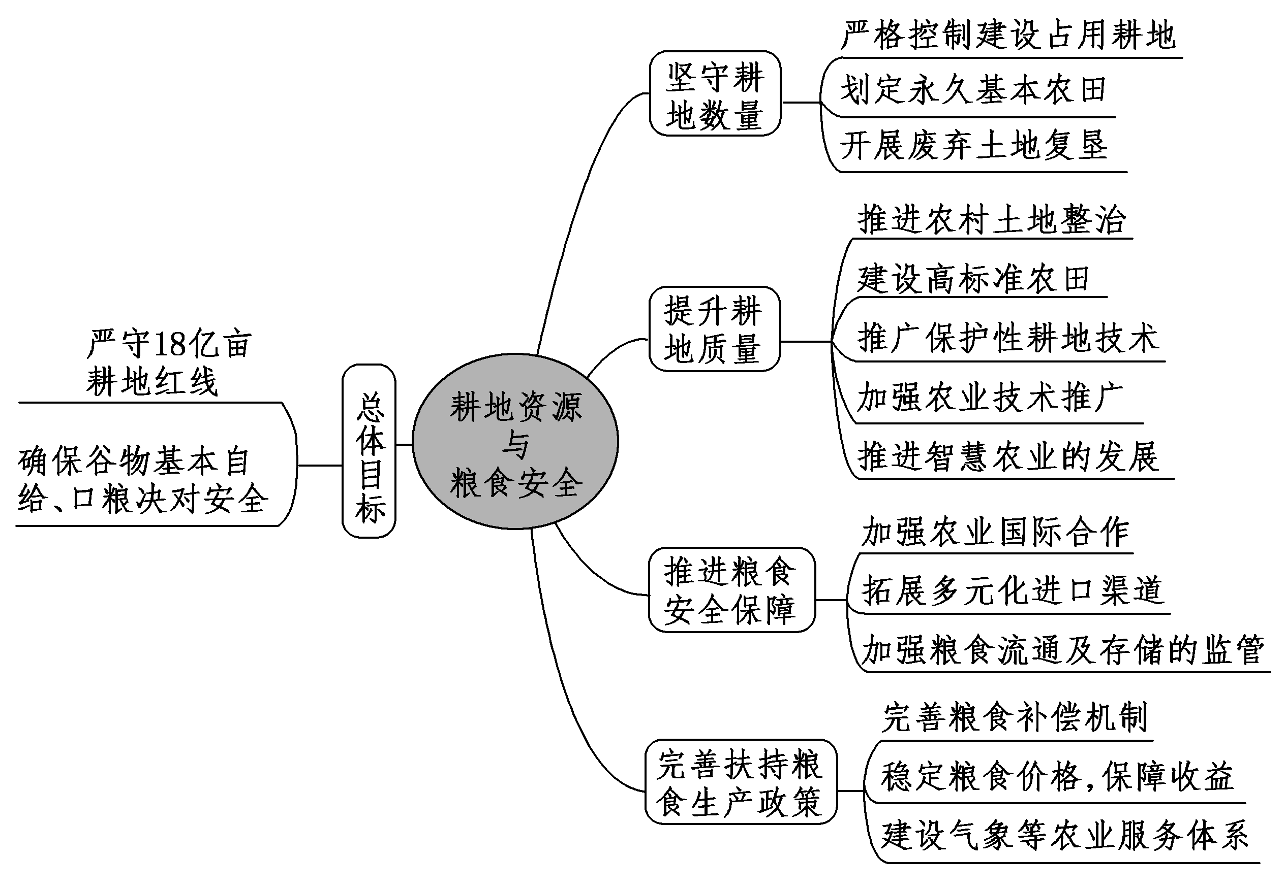

- 海洋空间资源开发与国家安全
课程标准
1．列举实例，知道海洋空间的构成，开发利用的领域及主要方式。
2．结合实例展示人类在海洋空间利用方面所取得的成就，评价海洋空间资源的开发与国家安全的影响。
3．通过对海洋空间开发利用重要性的认识，增强海洋是人类生存发展的第二空间的意识观念。
基础知识
- 海洋空间资源开发
- 概述：海洋是人类赖以生存和发展的 第二空间 。随着人类开发利用技术的日渐成熟，海洋空间将成为人类活动的重要舞台。
- 海洋空间资源的开发利用与发展
- 最初的开发利用主要为 海岸 和近海的渔盐之利和舟楫之便。
- 滩涂 是海洋空间资源中人类开发最早、利用最多的部分，可为人类提供盐田、耕地、水产养殖 、旅游 等多种服务。
- 现代海洋空间资源的开发范围逐步向 深海 及 海底 延伸，服务于工业、农业、军事、交通运输 等多个领域。
- 人类对海洋空间资源开发的认识
- 海洋空间资源的开发与利用 技术难度大 ，资金投入大，风险大。
- 海洋空间资源的开发利用对于环节 沿海 地区人地矛盾、开发海洋资源、扩展 人类生存空间具有不可估量的价值。
- 随着技术的发展，海洋空间的开发与 利用 已成为全球的热点。
- 对国家资源安全的影响
- 使国土空间增大，增加国家或地区的 资源供给 。
- 辽阔的海洋空间资源是人类社会当前和未来生存与发展的广阔天地。
- 海洋空间是海洋 生物 资源、海水化学资源、海洋石油天然气及其他矿产资源等海洋资源赋存的场所。拥有海洋空间，就拥有了对各种海洋资源开发和利用的 权力 。
- 开发与利用海洋资源，可以丰富资源 类型 ，缓解陆地上资源紧缺的局面，对保障国家资源安全意义重大。
- 海底可为易燃、有毒、有放射性的资源提供储藏场所。不仅可以节省日益紧缺的陆上 土地资源 ，又可以减少这些资源对陆上环境的 潜在威胁 。
- 对国家海洋国土安全的影响
- 海洋国土概述
- 概念：是指在国家主权管辖下的特定的海域及其上空和底土，是内水、领海、毗连区 、专属经济区、大陆架等所有管辖海域的总称。
- 《联合国海洋法公约》的规定
①一国内的内水、领海属于国家领土的组成部分，国家对其行使主权，对其内的一切人和物享有 专属管辖权 。
②一国对在 毗连区 、专属经济区和大陆架上的国土并不享有完全排他的主权，只享有某些事项的管辖权和对自然资源的 主权权利 。
- 主要影响
- 海洋国土是国土的重要组成部分。我国主张管辖的海域、海岸线和岛屿等一起构成了我国广阔的 海洋空间 资源。
- 开发和利用海洋空间资源，是宣示海洋国土主权、体现和行使海洋权益的重要 途径和手段 ，可以提高国家对海洋国土的 管控能力 ，对保障国家领土和主权完整、确保海上通道安全、扩展战略纵深、维护国家海洋权益等方面均有重要的战略意义。
- 随着各国对海洋空间资源开发和 利用范围 的扩大，可能会导致国家间的冲突和摩擦，进而影响相关各国的国家安全，因此应用过对话协商的方式和平处理海洋空间资源争端，保障国家安全，需要相关国家的共同努力。
问题探究
- 海洋空间资源的开发与国家安全
1．海洋空间利用领域和利用方式
利用领域 | 利用方式
海域上空 | 航空航线
海面及水体 | 跨海大桥、人工岛、海上石油平台、交通运输、海港建设、填海造陆
海底 | 海底城市、海底隧道、海底光缆、储藏空间
海岸带 | 滩涂养殖、港口建设、海洋旅游
- 海洋空间开发利用的方式及意义
 | 类型 | 分布 | 开发利用意义
海洋空间资源 | 交通空间 | 海港码头、运输船舶、海上航道等 | ①海洋空间资源利用形式多样，拓宽了人类的生活空间；②随着人类向海洋挺进，利用空间更为广阔
海洋空间资源 | 生产空间 | 海上电站、人工岛、填海造陆、海洋牧场等 | ①海洋空间资源利用形式多样，拓宽了人类的生活空间；②随着人类向海洋挺进，利用空间更为广阔
海洋空间资源 | 通讯空间 | 海底电缆等 | ①海洋空间资源利用形式多样，拓宽了人类的生活空间；②随着人类向海洋挺进，利用空间更为广阔
海洋空间资源 | 储藏空间 | 海底货场、海底仓库海洋倾废场 | ①海洋空间资源利用形式多样，拓宽了人类的生活空间；②随着人类向海洋挺进，利用空间更为广阔
海洋空间资源 | 娱乐空间 | 海洋公园、海滨浴场、海上运动区等 | ①海洋空间资源利用形式多样，拓宽了人类的生活空间；②随着人类向海洋挺进，利用空间更为广阔
- 加强海洋空间资源的开发，维护我国的国家安全
我国可主张管辖的海域面积约为300万平方千米；我国还拥有总长约1.8万千米的大陆岸线和总长约1.4万千米的海岛岸线，以及大大小小的海盗11000多个。这些海域，海岸线和岛屿等一起构成了我国广阔的海洋空间资源。对其有效管控，积极进行开发利用，对维护我国的国家安全及其重要。
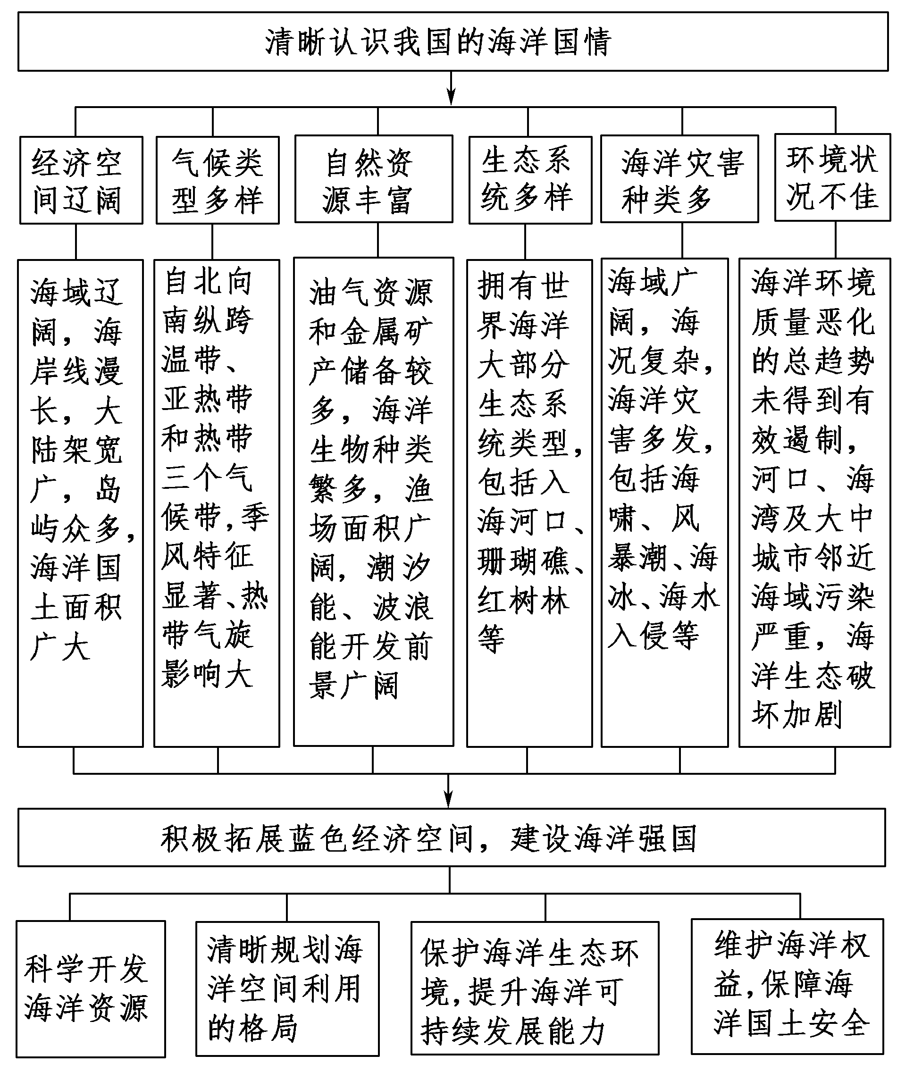

第三章环境安全与国家安全
- 环境安全对国家安全的影响
课程标准
1.了解环境安全的含义及理解的两个角度。
2.举例说明环境安全问题的形成及主要的表现类型。
3.结合资料分析，环境安全问题对国家安全的影响及对策。
基础知识
- 环境安全问题
- 环境安全
- 含义：环境安全又称 生态 安全，是指自然环境受到的破坏与威胁处于环境或社会经济可承受的范围之内。
- 两个角度
①从自然角度看：环境安全意味着自然环境及其 服务能力 处于良好的状况或没有遭到难以恢复的破坏。
②从人类社会角度看：环境安全意味着环境问题的危害程度与解决环境问题付出的代价，不至于严重影响 社会经济发展 。
- 环境安全问题
- 界定：环境问题的严重程度超过某个临界值，就会成为环境安全问题。
- 主要类型
①突发性环境安全问题：是由超高浓度污染物排放、 危险化学品 泄露、核泄漏等突然发生的严重污染事件导致的。
②累积性环境安全问题：是由 污染物 不断累积或 生态退化 逐步加剧导致的，它们需要经历很长时间的累计才能达到产生重大危害的程度。
- 环境安全问题对国家安全的影响及其应对
1.环境安全的地位
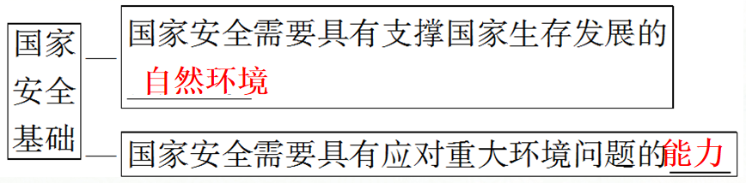
2.对国家安全的影响
（1）可能通过危机生命和财产安全、损害自然环境的各种 服务功能 影响国家安全。
（2）可能成为 经济、政治和军事 等安全问题的触发器和放大器。
3.降低环境安全风险的途径
（1）加强环境保护，改善环境的 调节功能 ，减少环境问题出现的 概率 ，降低环境问题演变成为环境安全问题的可能性。
（2）人类要尽量避免在 高环境安全风险区 从事生产和生活活动，提高承受环境安全风险和应对环境安全问题的 能力 。
问题探究
环境安全对国家安全的影响
- 认识环境安全与环境安全问题的关系
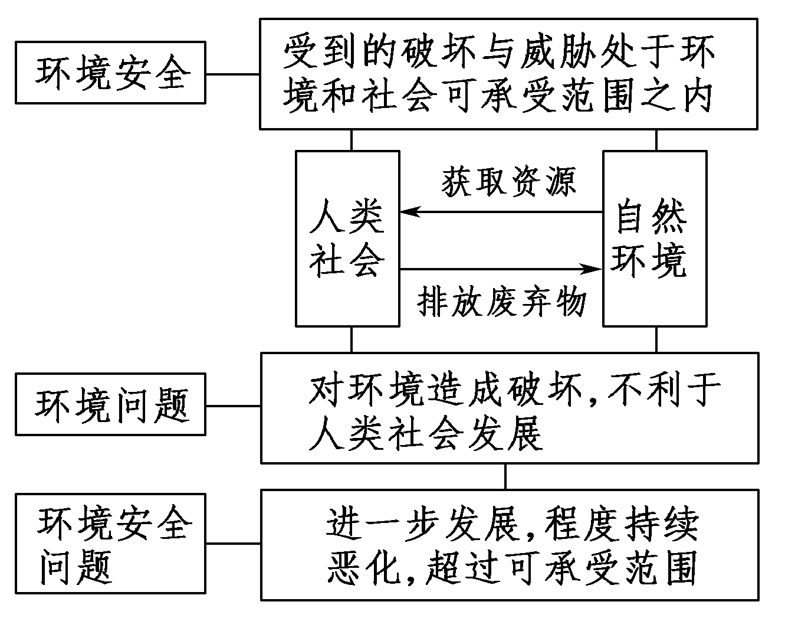

- 环境污染与国家安全
课程标准
1.了解环境污染的主要表现及其对国家安全的影响。
2.结合资料分析突发环境事件及跨境污染问题的影响。
3.掌握跨国污染问题的应对措施。
基础知识
- 突发环境事件影响国家安全
- 概念：突发环境事件是指由 自然或人为 因素导致的、 突然爆发 并造成严重影响的重大环境污染。
- 特点：具有发生的 随机性 和瞬时性、成因与形成的 多样性 、危害的 广泛性 和严重性。
- 主要影响
- 在短期内严重威胁生命财产安全和 基础设施安全 ，导致重大健康损害及人员伤亡、造成严重 经济损失 。
- 使区域自然环境的各种 服务功能 在短期内受到严重损害，甚至导致一定时期内区域环境质量或 宜居性恶化 、经济发展衰退乃至难以为继。
- 导致公众对环境恶化的担忧和不满情绪，诱发 环境群体性事件 ，从而威胁正常经济秩序和 社会稳定 。
- 污染物跨国转移影响国家安全
- 污染物跨国转移的方式
- 污染物跨国传输：可通过大气环流、 河流径流 等自然过程传输。
- 废弃物跨国转移：通过正常贸易或非法入境的手段，将在本国产生的 固体废弃物 输送到其他国家。
- 含有毒有害物质的产品贸易：通过国际贸易从一个国家进入其他国家。
- 主要影响
- 对输入国家或地区的环境安全造成威胁。
- 引发跨境环境污染输出国与输入国之间的矛盾或外交争端，对双方的国家安全均造成影响。
- 跨国污染问题的应对
- 重点关注的环节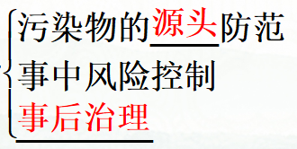
- 主要应对措施
- 对通过自然过程产生影响的跨国污染源
①要加强 监测预警 ，通过国际合作机制促进污染物 来源国 的污染治理。
②一旦发生跨国污染事件，要及时采取 应急响应 ，控制 影响范围 ，消除危害 。
③做好生态恢复、 赔偿损失 等善后处理工作。
- 对废弃物跨国转移、含有毒有害物质的产品贸易类型的跨国污染问题
①需要严格环境准入，从 源头上 控制境外污染物的输入。
②严格打击 走私和私自夹带 高污染固体废弃物等行为。
③对一些因国内经济发展、就业、 资源短缺 等原因必须进口的有污染的废弃物和产品，应加强 无害化处理 ，积极发展国内替代以逐步 减少进口 。
④对已经产生的跨国污染，要强化 污染治理 ，及早消除污染危害。
- 应对国家间环境安全问题的两种方式
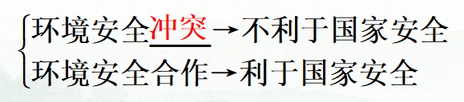
问题探究
- 突发环境事件影响国家安全
突发环境安全事件的特点及其对国家安全的影响
主要特点 | 对国家安全的影响 | 典例
发生的随机性和瞬时性、成因与形式的多样性、危害的广泛性和严重性 | 在短期内严重威胁生命财产安全和基础设施安全，导致重大健康损害及人员伤亡，造成严重经济损失 | 1986年4月26日发生的切尔诺贝利核电站事故，辐射危害严重，导致事故后前3个月内有31人死亡，之后15年内有6～8万人死亡
发生的随机性和瞬时性、成因与形式的多样性、危害的广泛性和严重性 | 使区域自然环境的各种服务功能在短期内受到严重损害，甚至导致一定时期内区域环境质量或宜居性恶化、经济发展衰退乃至难以为继 | 切尔诺贝利核电站事故发生后，方圆30公里地区的11.5万多民众被迫疏散。如今核心区仍然是荒无人烟的地带
发生的随机性和瞬时性、成因与形式的多样性、危害的广泛性和严重性 | 导致公众对环境恶化的担忧和不满情绪，诱发环境群体性事件，使环境安全问题转化为公共安全问题，从而威胁正常经济秩序和社会稳定 | 日本福岛核电站发生核泄漏后接连引发日本民众的大规模示威游行
- 污染物跨境转移影响国家安全
污染物跨境转移的途径及国际合作的应对措施
（1）途径主要有两种：一种是污染物通过河流、海洋或大气等自然环境中的介质进行转移，如大面积酸雨区的形成、海上石油泄漏、跨境河流的水污染等；另一种是污染物通过人为的方式进行转移，如污染物的直接出口，污染设备和产品的转移，以及污染行业的输出等国际贸易和国际投资行为。
（2）国际合作的应对措施
第一，禁止发达国家向发展中国家出口和转移危险废物，各国需要把危险废物的产生数量减到最低限度，并采用最有利于环境保护的方式就地储存和处理。
第二，如果出于环保考虑确有必要越境转移废物，出口国必须事先向进口国和有关国家通报废物的数量及性质；越境转移危险废物时，出口国必须持有进口国政府的书面批准书。
第三，发达国家依托在污染物管理、污染物无害化处理技术和资金投入等方面的优势，通过技术转让、信息交流和人员培训等多种途径加强与发展中国家的合作。

- 生态保护与国家安全
课程标准
1.运用实例，了解自然保护区的依据和类型。
2.运用实例，认识自然保护区设立的意义，提高保护生物多样性的意识。
3.结合实例资料，分析自然保护区对生态安全的意义。
基础知识
一、生态退化及其对国家安全的影响
1．生态退化的主要表现及特点：如 森林破坏 、土壤侵蚀、土地荒漠化、物种灭绝等。生态退化通常是 长期渐进 的，不同区域表现各异。
2．生态退化的危害
(1)导致自然环境 服务功能 逐步下降。
(2)会动摇国家安全的 自然环境基础 ，演变为威胁人民福祉、经济社会可持续发展的区域乃至国家安全问题。
3．应对措施：需要根据各区域生态系统的自然条件、受人类影响与破坏程度的差异，设定不同的生态功能、环境质量及资源利用保护目标，并相应地采取 生态修复 、建立 自然保护区 等措施。
二、实施生态修复
1.概念：是指利用 自然环境 自身恢复能力或辅以人工措施，使受损的生态系统逐步恢复或趋向 良性循环 。
2.主要类型
（1）自然恢复：主要是通过消除或减少 人为干扰 ，使未完全崩溃的生态系统依靠 自我调节 能力，从退化或破坏状态中逐步恢复，维持其可更新能力。
（2）人工修复：主要是通过采取一定的生物、工程等措施，加快生态系统的恢复速度，或帮助丧失自我调节能力的生态系统恢复到 安全水平 。其中， 工程治理 措施见效快、成效好，是很多国家治理生态退化的主要方式。
3.我国的做法：我国是 较早 开展生态修复工作的国家之一，先后实施了一系列自然恢复、人工修复或两者相结合的重要生态工程，极大地促进了我国地 生态系统 的恢复。
三、建立自然保护区
1.概念：指对自然界中有 代表性 的保护对象所在的区域，依法划出一定面积予以特殊 保护和管理 的区域。
2.保护对象：包括 自然生态系统 、珍稀濒危野生动植物物种的天然集中分布区、有特殊意义的 自然遗迹 等。
3.保护要求
（1）对未经改造或轻微改造的生态系统， 禁止 人类活动干扰与破坏，使其继续保持 自然状态 。
（2）对已遭到破坏的生态系统， 停止 继续破坏，将人为干扰降到最小，通过科学管理使其恢复到原生或次生的 稳定状态 ，维持生态系统的健康。
4.划定要求：按照国际惯例，自然保护区划分为核心区、 缓冲区 和实验区，分别执行不同的生态保护标准，采取不同的保护措施。
5.设立自然保护区的主要意义
（1）自然保护区涵盖的 森林、草原和湿地 等生态系统，在遏制生态恶化、维护自然环境稳定等方面发挥着重要作用。
（2）自然保护区能够有效拯救 珍稀、濒危野生动植物 ，保护典型原生生态系统和生物多样性，保障国民经济发展的潜在战略资源需求。
（3）自然保护区为生物、生态、农林等学科提供了良好的 生态监测 和科学研究基地，是生态保护、人工种苗繁育和生态修复技术研发和基地。
（4）自然保护区是培养公众 生态文明 观、提高公众环境保护意识和科学文化素质的重要 科普 与宣传教育平台。
[特别提醒] 自然保护区是“天然基因库”，能够保存许多物种和各种类型的生态系统；是进行科学研究的天然实验室，为进行各种生物学研究提供良好的基地；是活的自然博物馆，是向人们普及生物学知识、宣传保护生物多样性的重要场所。
问题探究
- 生态退化及其对国家安全的影响
主要的生态退化表现及其影响
- 破坏森林的危害
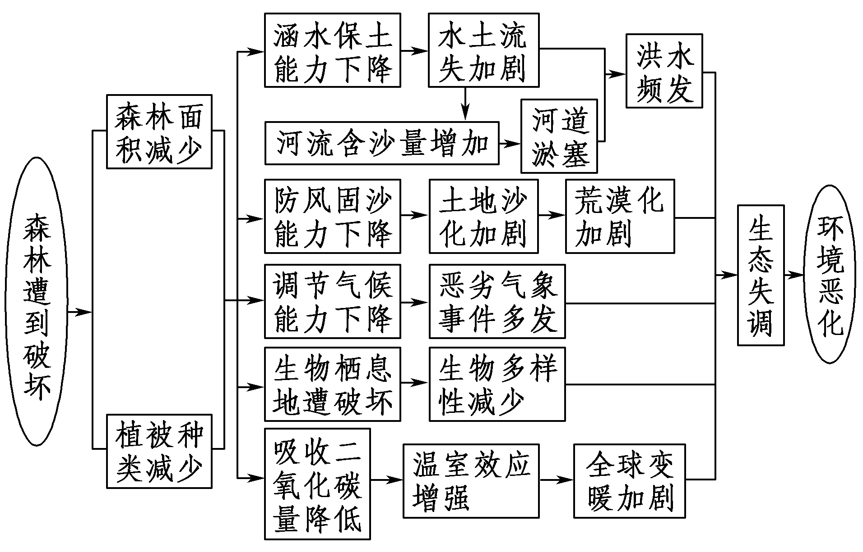
- 我国自然保护区的设立
1．自然保护区的设立依据
(1)典型的自然地理区域、有代表性的自然生态系统区域以及已经遭受破坏但经保护能够恢复的同类自然生态系统区域。
(2)珍稀、濒危野生动植物物种的天然集中分布区域。
(3)具有特殊保护价值的海域、海岸、岛屿、湿地、内陆水域、森林、草原和荒漠。
(4)具有重大科学文化价值的地质构造、著名溶洞、化石分布区、冰川、火山、温泉等自然遗迹。
(5)经国务院或者省、自治区、直辖市人民政府批准，需要予以特殊保护的其他自然区域。
2．自然保护区的意义
(1)自然保护区保留了一定面积的各种类型的生态系统，是今后利用、改造自然时应遵循的途径，为人们提供评价标准以及预计人类活动将会引起的后果。
(2)自然保护区是生物物种的庇护所、贮备地，保存了许多珍稀濒危野生动植物物种以及它们的遗传基因和栖息地。
(3)自然保护区在涵养水源、保持水土、改善环境和抵御自然灾害等方面发挥着重要的作用。
(4)自然保护区是理想的科学研究基地、宣传教育场所和生态旅游目的地。
(5)自然保护区丰富的生物多样性、优美的自然景观，可以满足人们精神文化生活的需求，是人类健康、灵感和创作的源泉。

- 全球气候变化与国家安全
课程标准
1.运用图表，说出自然环境中碳循环的主要环节。
2.运用图表，了解主要的温室气体及与温室效应的原理。
3.结合资料，分析碳排放对环境的影响，理解人类活动对全球变暖的影响。
4.结合资料，说出碳减排国际合作的重要性，树立节能减排保护环境的意识。
基础知识
- 全球气候变化与人为碳排放
1.20世纪以来的全球气候变化特征：以 变暖 为突出特征。全球变暖趋势与大气中二氧化碳等温室气体浓度变化密切相关。
- 大气的温室效应：大气中的水汽、二氧化碳、甲烷等温室气体可以强烈地 吸收 地面长波辐射，使地球接收地太阳能不会马上散失掉，形成温室效应，对地球起到保温作用。
- 碳循环
- 含义：是指碳元素在大气圈、水圈、生物圈以及岩石圈之间迁移、转化所构成地循环。
- 作用：自然界的碳循环过程维持了大气中二氧化碳等温室气体含量的 相对稳定 。
- 大气温室效益不断增强的原因
工业革命以来，人类活动主要通过使用 化石燃料 和改变土地利用两种方式极大地改变了全球碳循环过程，使大气中二氧化碳含量不断增加。
- 全球气候变化对国家安全的影响
- 对人类社会的影响：全球变暖可通过多种自然过程对人类造成不利影响，危害自然环境的各种 服务功能 ，甚至威胁人类生命财产安全、生产活动和社会经济正常运转。
- 对国家安全的影响
- 生存空间 的丧失是气候变化对国家安全最为严重的影响。
- 加剧 资源危机或自然灾害影响国家安全。
- 激化 国家间的资源争端而影响国家安全。
- 受其他国家 波及 而间接影响国家安全。
- 应对全球气候变化
- 采取减缓措施：主要包括减少人为温室气体 排放 和增加温室气体吸收两个方面，目的是通过有效控制大气中的 温室气体 含量，减缓全球变暖速度，避免全球气温超过危险水平。
- 采取适应措施：以 趋利避害 为目标，根据对全球气候变化的认识，通过改变人类社会自身， 降低 全球变暖导致的不利影响或利用全球变暖带来的发展机遇。
- 世界各国开展有效和公平的国际合作
- 各国都要基于“公平原则”和“共同但有区别的责任”原则，采取 共同但有区别 的减排行动，特别是对全球变暖负主要责任的发达国家要率先减排，以实现减缓气候变化的目标。
- 发展中国家需要发达国家提供资金、 技术转让 和能力建设支持。
- 各国需要通过 国际合作 ，协商解决各国对减排、适应与经济发展诉求的分歧，建立国际共同应对的机制。
问题探究
全球变暖的原因、影响及应对措施
1．全球变暖的原因
人为排放大量二氧化碳等温室气体；人类大量地毁坏森林植被。

2．全球气候变化的影响
影响 | 表现
极端天气频繁发生 | 改变了水热时空分布，进而影响到人们的生活
加剧自然灾害 | 气候变化对地表大气循环和水循环产生影响，会导致暴雨、洪涝、干旱等自然灾害发生的频率和强度有所增加
海平面上升 | 威胁到沿海低洼地区的安全
对国民经济  造成影响 | 气候变化对农业产量、作物品种、耕作方式、农业生产的稳定性等方面，都会产生一定的影响；另外，气候变化对工业生产、交通运输和旅游业产生影响
威胁到公众  的身体健康 | 气候变化通过极端天气和气候事件(厄尔尼诺、干旱、洪涝、热浪等)，扩大某些疫病的流行，对人体健康造成危害
3．应对全球变暖的对策
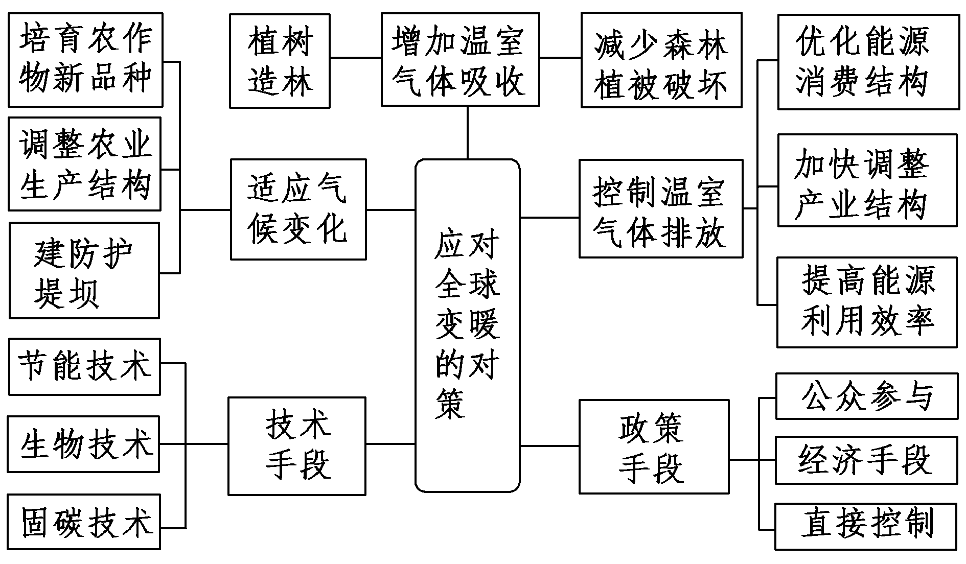

第四章保障国家安全的资源、环境战略与行动
- 走向生态文明
课程标准
1．了解人地关系思想的演变过程。
2．结合资料，理解生态文明建设的理论基础。
3．结合实例，分析建设生态文明的主要途径及措施。
基础知识
- 从工业文明向生态文明转变
- 不同时代的人地关系演变
社会发展阶段 | 生产力水平 | 人与环境的关系
采集渔猎时代 | 生产力低下且发展缓慢 | 人类对环境既崇拜又 依赖
农业社会时期 | 生产力 水平有了很大提高 | 人类与环境的对抗性增强，环境遭到破坏
工业社会时期 | 利用和改造自然的能力空前增强 | 人与自然的矛盾越来越 尖锐，资源环境问题对人类构成 威胁
现代 | 生产力水平进一步提高 | 逐步向 生态文明 转变
- 生态文明的含义：意味着人与自然是生命共同体，人类既要开发利用自然，也要遵循自然规律，协调 人口 、资源 、环境与发展的关系，实现人与自然和谐共生。
- 我国的做法：将 生态文明 建设纳入中国特色社会主义建设的总体布局，明确建设生态文明是中华民族永续发展的千年大计。
- 生态文明下的资源、环境与国家安全
- 生态文明的体现;人与自然和谐共生的资源与环境安全观。
- 资源与环境安全观
- 强调：资源、环境安全的本质就是寻求自然环境服务的 可持续利用 和服务效益最大化的平衡。
- 两大要求
①应在地球资源、环境所允许的边界内， 避免 资源短缺和环境问题对人类社会可持续发展构成 威胁 ；
②应避免资源安全和环境安全问题对国家安全、 区域稳定 和国际安全构成威胁。
- 保障资源、环境领域的国家安全
- 根本：树立人与自然和谐共生的资源与环境安全观，以 生态文明 建设为目标，变革发展模式。
- 主要途径
①推进 生产方式 的绿色化，构建科技含量高、资源消耗低、环境污染少的 产业结构 ，大力发展绿色产业，培养新的经济增长点。
②推进 生活方式 的绿色化，加快形成勤俭节约、绿色低碳、文明健康的生活方式和消费模式。
问题探究
生态文明建设与资源、环境安全
1.生态文明建设的理论基础就是可持续发展理论
（1）可持续发展的内涵
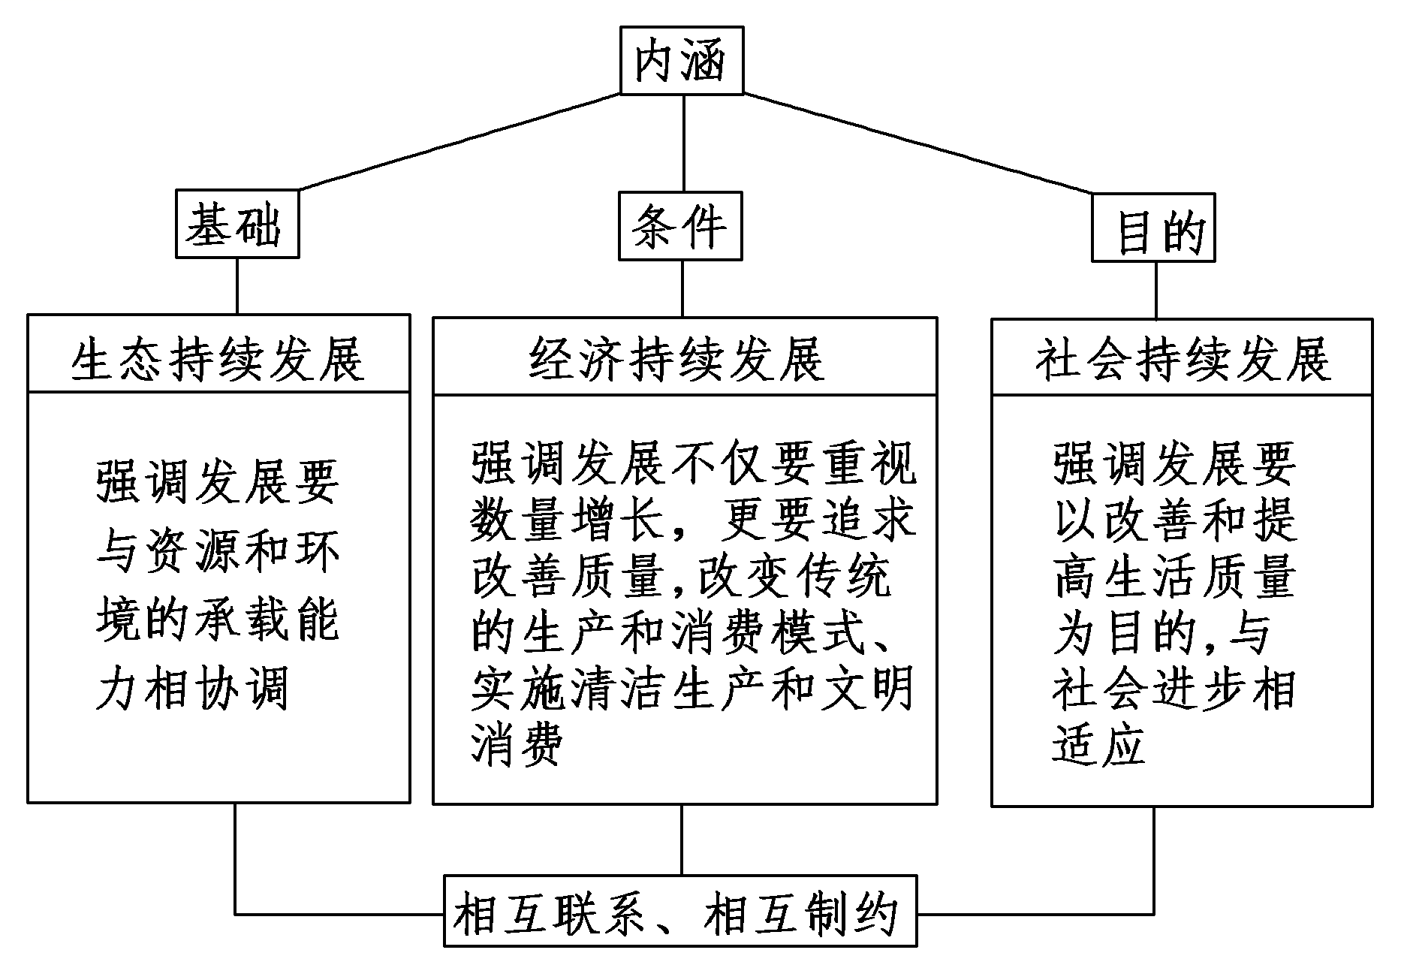
（2）可持续发展的原则
原则 | 含义 | 具体做法
公平性原则 | 包括同代人之间、代际之间、人类与其他生物种群之间、不同国家与地区之间的公平 | 保护生物的多样性，各国都有发展权，应与子孙后代共享资源和环境
持续性原则 | 人类的经济活动和社会发展必须保持在资源和环境的承载力之内 | 保持适度的人口规模，合理开发和利用自然资源，处理好发展经济和保护环境的关系
共同性原则 | 地区的决策和行动，应该有助于实现全球整体的协调 | 国际社会应超越国界、民族、宗教、文化的制约，以积极、务实的态度参加环境领域中的国际合作
2.转变发展方式，建设生态文明，是保障资源、环境领域的国家安全的根本
（1）我国必须走可持续发展之路，建设生态文明
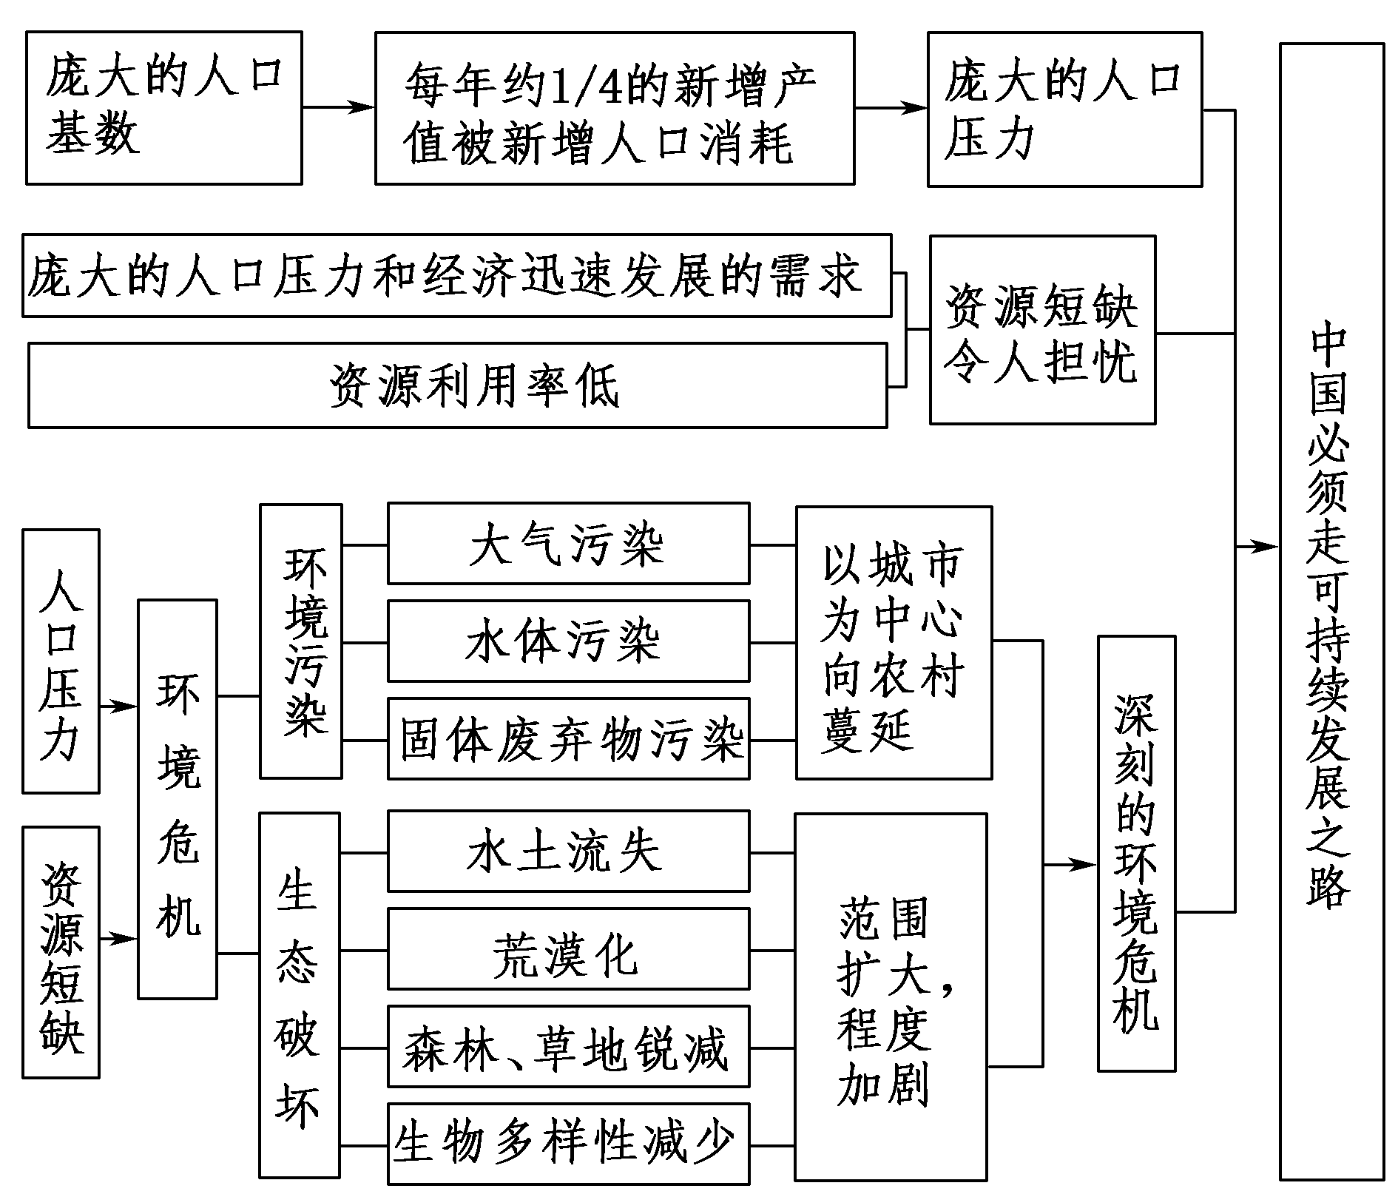
（2）我国进行生态文明建设的重要途径
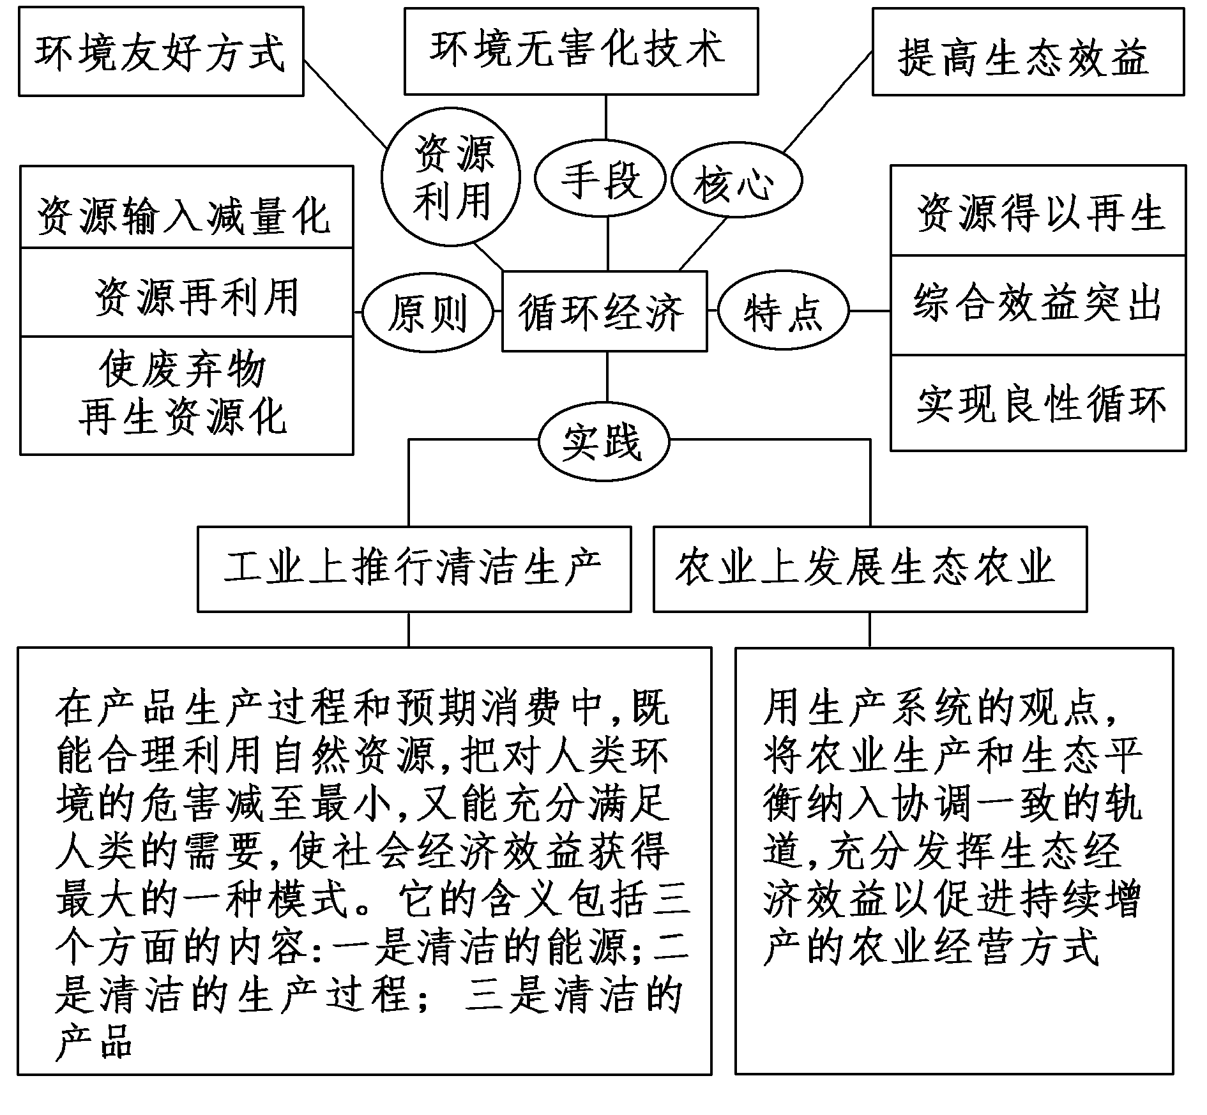

- 三节 国家战略与政策 国际合作
课程标准
1.查阅资料，了解并识记保障战略资源安全的主要举措。
2.结合实例，理解并掌握保障环境安全的主要措施。
3.结合实例，列举推动公众参与的主要行为表现。
4.运用资料分析，说明国际合作的重要性。
基础知识
- 国家战略与政策
- 保障资源领域国家安全
- 目的：保障经济社会发展所需的资源能持续、 可靠 和有效地供给，其中战略资源地开发、储备和 运输 尤为重要。
- 主要措施
①有效管控 战略资源 的开发。
②加强战略资源 储备 。
③完善资源 运输 战略通道建设和安全保护措施。
- 保障环境领域国家安全
- 目标：保障人民赖以生存发展的大气、水、土壤等 自然条件 不受威胁和破坏。
- 主要措施
①划定生态保护 红线 。
②强化 环境风险 的预警和防控。
③ 妥善处置 突发环境事件。
3.推动公众参与
（1）推动公众履行相关 法律义务 。
（2）培养公众的环境 意识 。
（3）推动公众参与资源、环境事务的 社会监督 。
二、国际合作
1.国际合作的必要性
（1）有些资源、环境问题具有 全球性 ，单靠一个国家无法解决，需要全球共同行动。
（2）有些资源、环境问题具有跨国、跨地区的影响，需要开展双边或多边的 区域合作 。
（3）在全球化时代，任何一个国家都要有国际视野，在保障本国资源、环境领域国家安全时，都不能 以邻为壑 ，不能以牺牲他国的安全为代价。
2.目前国际合作的主要途径： 资金 援助；签署公约及履约；签署多边、双边 合作协议 ；人员交流和能力建设；技术援助和科技合作。
3.中国在行动
（1）主要姿态：我国作为一个负责人的大国，一向持积极态度，愿意承担合理的国际义务，作出应有的贡献。
（2）主要表现
①我国批准了一系列环境公约和协定书， 履行 国际环境公约成效显著。
②我国与世界许多国家开展了 资源、环境 领域的国际合作，已经形成高层次、多渠道、宽领域的合作局面。
③近年来，我国提出的建设 生态文明 、推进 绿色发展 等一系列新发展理念，不仅有利于解决自身资源环境问题，还将为其他国家提供可资借鉴的经验，受到国际社会的高度重视，对建立新的全球环境治理体系产生了积极影响。
问题探究
国家战略与政策
- 我国的国家战略与政策
主要着眼点 | 主要措施 | 典例
保障资源领域国家安全 | 有效管控战略资源的开发 | 严格审核稀土矿资源的开矿许可
保障资源领域国家安全 | 加强战略资源储备 | 我国目前已经建设多处石油储备基地
保障资源领域国家安全 | 完善资源运输战略通道建设和安全保护措施 | 我国建设的西气东输工程已经安全运行多年
保障环境领域国家安全 | 划定生态保护红线 | 我国划定基本农田保护区、建设了众多的自然保护
保障环境领域国家安全 | 强化环境风险的预警和防控 | 我国已建立大气、水等环境污染检测网络，对常规污染指标进行监测预警
保障环境领域国家安全 | 妥善处置突发环境事件 | 我国成功及时处置2005年发生的松花江水污染特别重大突发环境事件
推动公众参与 | 推动公众履行相关法律义务 | 在《中华人民共和国环境保护法》中明确规定了公众的环保义务
推动公众参与 | 培养公众的环境意识 | 在义务教育阶段的学校中，设立有关环境保护的课程
推动公众参与 | 推动公众参与资源、环境事务的社会监督 | 国家环保部门在网站上公布环境违法举报电话、信箱等
2．积极参与国际合作，体现大国担当
(1)国际合作的必要性和途径
必要性 | 典例 | 主要途径
有些资源、环境问题具有全球性特征，需要全球共同行动 | 全球变暖是涉及全人类各国的共同面临的问题 | ①签署公约及履约；  ②签署多边、双边合作协议；  ③人员交流和能力建设；  ④技术援助和科技合作；  ⑤资金援助
有些资源、环境问题具有跨国、跨地区的影响，需要开展双边或多边的区域合作 | 湄公河流域的沿线国家在我国的倡议下进行了有效的共同开发合作 | ①签署公约及履约；  ②签署多边、双边合作协议；  ③人员交流和能力建设；  ④技术援助和科技合作；  ⑤资金援助
全球化时代要求任何一个国家要有国际视野，共同维护资源、环境安全 | 全球气候变化带来的自然灾害频发，谁都不能独善其身 | ①签署公约及履约；  ②签署多边、双边合作协议；  ③人员交流和能力建设；  ④技术援助和科技合作；  ⑤资金援助
(2)我国的大国担当
①我国批准了关于臭氧、气候变化、生物多样性、持久性有机污染物、危险废弃物跨境转移等一系列环境公约和议定书，履行国际环境公约成效显著。
②我国与世界许多国家开展了资源、环境领域的国际合作，已经形成高层次、多渠道、宽领域的合作局面。
③近年来，我国提出的建设生态文明、推进绿色发展等一系列新发展理念，不仅有利于解决自身资源环境问题，还为其他国家提供可资借鉴的经验，受到国际社会的高度重视，对建立新的全球环境治理体系产生了积极影响。



